РОЗДІЛ І. ТЕОРЕТИЧНІ ЗАСАДИ ВИЗНАЧЕННЯ ОСОБЛИВОСТЕЙ РОБОТИ СОЦІАЛЬНО-ПСИХОЛОГІЧНОЇ СЛУЖБИ В ЗЗСО В УМОВАХ ДИСТАНЦІЙНОГО НАВЧАННЯ

* 1. **Історія виникнення соціально-психологічної служби в Україні**

Систематична робота зі створення психологічної служби в освітній галузі почалася з 1991 р., коли в Інституті психології ім. Г.С. Костюка був створений новий підрозділ – *Центр психологічної служби в системі народної освіти*. В. Г. Панок був призначений його керівником.

Основним завданням роботи Центру було створення психологічної служби у системі освіти, напрацювання нормативних документів, методичного забезпечення діяльності працівників служби, галузевих стандартів їхньої роботи.

Подією, що суттєво вплинула на розвиток практичної психології в Україні, була Перша Всеукраїнська конференція з практичної психології (м. Луцьк, 11-14 листопада 1991 р.). Саме у ході цієї конференції були обговорені шляхи та основні напрямки розвитку психологічної служби, визначені організаційні моделі та стратегії.

У 1993 році було прийнято «*Положення про психологічну службу в системі освіти України*», яке визначало сферу діяльності, права та функціональні обов’язки її ланок, а психологи стали називатися «практичними».

У 1994 році в освітянських закладах України вже працювало 2852 практичних психологів. Тільки 471 із них мали базову вищу психологічну освіту. За наступний рік кількість практичних психологів збільшилася на 63 % (на 1799 осіб).

Важливим етапом у розвитку психологічної служби стало прийняття у 1996 р. доповнень до Закону України «Про освіту». Статтею 21 (*Психологічна служба в системі освіти*) було визначено, що за своїм статусом практичні психологи належать до педагогічних працівників.

Психологічна служба пройшла етап становлення, довівши свою необхідність для соціальної і педагогічної практики. Основним результатом діяльності служби за перші п’ять років стало розуміння керівниками освіти, вчителями та батьками необхідності впровадження надбань вітчизняної і зарубіжної психології у практику навчально-виховного процесу.

У липні 1998 р. Міністерство освіти України спільно з Академією педагогічних наук України створили Український науково-методичний центр практичної психології і соціальної роботи як наукову установу Академії педагогічних наук України і як головну організацію психологічної служби системи освіти України. Таким чином, організаційна структура психологічної служби набула завершеного вигляду.

З 1998 по 2002 р. психологічна служба зросла більш ніж на 2 тисячі осіб. Значною мірою цьому процесу сприяло прийняття нормативів чисельності працівників психологічної служби [11; 36; 38].

30 грудня 1999 р. було зареєстровано наказ в Міністерстві юстиції України про «Положення про психологічну службу системи освіти України» № 922/4215. У 2001 р. до нього внесені зміни і доповнення. Наказ втратив чинність на підставі Наказу Міністерства освіти і науки № 509 (z0885-18) від 22.05.2018 і було затверджено нове Положення про психологічну службу у системі освіти України [26].

У 2004 році сталася значна подія в історії психологічної служби системи освіти України. Міністерство затвердило «Стратегію розвитку психологічної служби системи освіти України на період до 2008 року». Психологічна служба освіти України одержала суттєвий поштовх для вдосконалення як у кількісних, так і в якісних аспектах [11; 33; 38].

У розвиткові психологічних служб в Україні виокремлюють *шість основних етапів* (скорочено) за В. Г. Панок:

1 – доорганізаційний етап (кінець ХІХ – початок ХХ ст.). Особливістю цього етапу є напрацювання методик практичної роботи психолога та розуміння необхідності його постійної практичної роботи у закладах, установах, підприємствах.

Одночасно виникає ідея про необхідність постійного психологічного супроводу інновацій у різних сферах суспільного виробництва та суспільного життя. Реалізація професійного супроводу психологічних інновацій на ранніх своїх етапах здійснювалась шляхом створення товариств, спілок, професійних асоціацій.

2 – організаційний (20–30 рр. ХХ ст.). Наприкінці 20-х років починають створюватись відповідні служби у державних установах – лабораторії наукової організації праці на виробництві, педологічні служби в системі освіти, охорони здоров’я, на транспорті, відділення, відділи та інститути у системі вищої освіти, відповідні лабораторії у збройних силах і органах внутрішніх справ.

3 – адміністративна заборона; існування окремих елементів (30-ті – 80-ті роки). Цей етап обумовлений створенням і всевладдям радянської адміністративної системи, яка не передбачала ніяких інших методів роботи з людьми крім адміністративно-ідеологічних. Поступово відроджуються ергономіка, психологія праці, спортивна, клінічна і юридична психологія.

4 – відродження, другий доорганізаційний етап (1985–1991 рр.). У цей час знову відроджуються ідеї про необхідність психологічного забезпечення суспільних процесів, про індивідуальний підхід до кожної особистості, про врахування і використання внутрішнього потенціалу людини на виробництві та суспільному житті. Знову постає питання про необхідність створення психологічних служб. З’являються проекти та деякі законодавчі акти, що кладуть початок створенню психологічних служб в нових історичних умовах.

5 – другий організаційний етап (1991 – 2004 рр.). Початок цього етапу ознаменовано здобуттям Україною незалежності та необхідністю створення самостійної держави. У цей період було розпочато створення відомчих психологічних служб та громадських спілок, товариств і комерційних організацій, що надають психологічні послуги. Так, у 1990 році було створено Товариство психологів України, у 1991 році започатковано психологічну службу в системі освіти, у 1993 – психологічну службу в збройних силах, у 1994 році – створено мережу центрів соціально-психологічної реабілітації населення, що постраждало внаслідок Чорнобильської катастрофи, у 1998 – психологічну службу в органах внутрішніх справ.

При цьому зросла кількість вищих навчальних закладів, як приватних, так і державних, що здійснюють підготовку психологів, соціальних працівників і соціальних педагогів. При всіх, притаманних цьому періодові, коливаннях і нестійкості психологічних структур (одні відкривались, інші – закривались або перепрофілювались) головним результатом можна вважати законодавче оформлення діяльності психологічних служб, унормування статусу їх працівників, визначення функцій і повноважень.

6 – сталий розвиток (2004 – т.ч.). Самий початок ХХІ століття ознаменований для практичних психологів сталим розвитком психологічних служб. Практично усі відомчі психологічні служби пройшли період юридичного і організаційного оформлення, визначення змісту і основних завдань своєї діяльності, побудови організаційних структур та системи підвищення кваліфікації і атестації спеціалістів [7; 37].

За кордоном шкільна психологічна служба має досить тривалу історію. У США вона є однієї з найбільш перспективних і дієвих психологічних дисциплін. У 60-х роках створено організацію шкільних психологів, в 80-х рр. - Національну асоціацію шкільних психологів США.

Центральна функція шкільної психологічної служби у США, Англії, Франції - вимірювання та оцінка здібностей дітей з використанням тестів. Водночас практичні психологи цих країн відзначають недоліки тестування. Воно не визначає перспектив розвитку, вимірює переважно інтелектуальний аспект, погано враховують особливості учнів з різних соціальних верств населення (М. Торт, Е. Хайссерман, Б. Саймон). Тому сьогодні зростає значення інших напрямків роботи: виявлення конкретних труднощів окремих учнів з пошуком їх причин; психологічного консультування.

Певний досвід накопичений і в країнах Східної Європи - Чехії, Угорщині, Польщі, Болгарії. Там традиційно існували районні, обласні психолого-педагогічні центри або консультації в системі освіти. В колишній Чехословаччині у 1980 р. діяло положення про консультації з питань виховання. Основна функція психолога-консультанта визначається як психодіагностична. Психолог пропонує тип навчання, вибір професії, оцінює готовність до шкільного навчання.

Вперше в СРСР шкільна психологічна служба почала створюватися в Естонії у кінці 60-х р. (Х. Й. Лійметс, Ю. Л. Сиерд) [33].

Перший штатний шкільний психолог почав працювати в одному з сільськогосподарських технікумів в 1970 р.

З 1975 р. діє вже ряд психологів в спеціальних школах-інтернатах для важких підлітків, а з 1980 р. (в порядку експерименту) - в деяких загальноосвітніх школах [10].

Упродовж багатьох років разом із розвитком психологічних ідей, концепцій і теорій існувала велика армія психологів, що працювали у закладах охорони здоров’я, на виробництві, в освіті, органах внутрішніх справ, авіаційній і космічній промисловості та інших галузях народного господарства. Зміст і результати їх діяльності часто не потрапляли на шпальти газет або у наукові публікації. Але ці психологи та їхня робота часто виступали як першоджерело для експериментально-дослідної та теоретичної роботи науковців.

Психологічна служба пройшла етап становлення, довівши свою необхідність для соціальної і педагогічної практики. Практичні психологи і соціальні педагоги, здійснюючи свої професійні обов’язки, вирішували актуальні завдання сучасної освітянської галузі – оновлення змісту й форм навчально-виховного процесу, психологічний супровід педагогічних новацій, пошук і робота з обдарованими дітьми, захист психічного здоров’я учасників навчально-виховного процесу, профілактика алкоголізму, наркоманії, протиправної поведінки, насильства над дітьми, підвищення психологічної культури учнів, батьків, учителів, керівників освітніх закладів тощо [7; 37].

* 1. **Головна мета та завдання соціально-психологічної служби**

У системі освіти діє психологічна служба, що забезпечує своєчасне і систематичне вивчення психофізичного розвитку здобувачів освіти, мотивів їх поведінки і діяльності з урахуванням вікових, інтелектуальних, фізичних, гендерних та інших індивідуальних особливостей, сприяє створенню умов для виконання освітніх і виховних завдань закладів освіти [26].

***Соціально-психологічна служба*** – це спільна діяльність соціального педагога та практичного психолога, метою якої є створення сприятливих умов для розвитку і соціалізації, психологічного комфорту і безпеки учнів, а також робота з батьками та педагогічними працівниками [41].

Згідно з «Положенням про психологічну службу у системі освіти України» *метою* *діяльності психологічної служби* є сприяння створенню умов для соціального та інтелектуального розвитку здобувачів освіти, охорони психічного здоров’я, надання психологічної та соціально-педагогічної підтримки всім учасникам освітнього процесу відповідно до цілей та завдань системи освіти [26].

Деякі спеціалісти виділяють мету, саме, як сприяння розумінню дітьми і молоддю через просвітницьку роботу переваг здорового способу життя, формування принципів здорового способу життя, стимулювання до самостійного й усвідомленого вибору життєвої позиції, визначення шляхів позитивної соціалізації молоді, здобуття знань, умінь і навичок здорового способу життя та відмова від негативної поведінки, виховання та розвиток творчої особистості, гідного громадянина України [31].

Спеціалісти Регіонального центру професійної освіти ім. О. С. Єгорова визначають *мету* *соціально-психологічної служби*, як забезпечення доступності послуг у сфері практичної психології, створення умов для повноцінного і гармонійного розвитку учасників освітнього процесу, формування професійно-орієнтованої особистості, що здатна будувати власну стратегію професійної життєдіяльності за умови збереження психологічного здоров’я [44].

Соціально-психологічна служба Овруцького ліцею №4 Житомирської області виокремлює основну *мету* *діяльності соціально-психологічної служби* у школі, як психологічне забезпечення та підвищення ефективності педагогічного процесу з метою компетентнісного самовдосконалення вчителя і учня на гуманістично – інноваційних засадах, захист психічного здоров’я і соціального благополуччя усіх його учасників [42].

Психологічна служба закладу освіти працює задля створення умов для соціального та інтелектуального розвитку здобувачів освіти, охорони психічного здоров’я, надання психологічної та соціально-педагогічної підтримки всім учасникам освітнього процесу [30].

***Роль соціального-психологічної служби*** - налагоджувати взаємовигідну взаємодію між особистістю учня і суспільством, що його оточує.

Ми виокремили велику кількість *завдань* діяльності соціально-психологічної служби закладу освіти, щоб потім визначити декілька основних на які будемо опиратися:

* забезпечення якості і доступності психологічної допомоги учням, батькам та педагогічним працівникам;
* підвищення психологічної культури всіх учасників освітнього процесу;
* соціально-психологічна допомога учням та педагогічним працівникам навчального закладу в кризових та стресових ситуаціях, попередження процесів дезадаптації, в тому числі і девіантної поведінки;
* сприяння повноцінному розвитку особистості учнів, створення умов для формування у них мотивації до самовиховання і професійного саморозвитку;
* формування навичок саморегуляції;
* допомога учасникам освітнього процесу відповідно до їхніх вікових особливостей;
* оволодіння засобами саморозуміння, самосприйняття й саморозвитку в контексті гуманістичної взаємодії з оточенням в умовах культурних, соціальних, економічних і екологічних реалій навколишнього світу [44];
* збереження та зміцнення психічного та соціального здоров’я, сприяння особистісному, інтелектуальному, фізичному і соціальному розвитку здобувачів освіти шляхом доповнення сучасних методів навчання та виховання ефективними психолого-педагогічними технологіями;
* сприяння забезпеченню психологічної безпеки, надання психологічної і соціально-педагогічної допомоги всім учасникам освітнього процесу [26].
* поліпшення психологічного клімату в учнівському, педагогічному та батьківському колективах;
* допомога дитині в адаптації під час переходу дитини з однієї вікової групи до іншої;
* робота з дітьми “групи ризику”, з дітьми та батьками родин переселенців та біженців, з обдарованими дітьми, розвиток творчого потенціалу;
* профілактика психотравм у дітей у зв`язку з війною України;
* забезпечення психологічного і соціального супроводу дітей, постраждалих внаслідок військових дій, а також їх батьків;
* допомога в професійному та життєвому самовизначенні старшокласників;
* подолання тривожності учнів та формування навичок боротьби зі стресом в екзаменаційний період [43];
* здійснення соціально-педагогічного супровіду дітей-сиріт та дітей, позбавлених батьківського піклування, дітей з особливими освітніми потребами, дітей з багатодітних та малозабезпечених сімей з метою попередження безпритульності, бездоглядності та випадків усіх форм домашнього насильства над дітьми, булінгу;
* участь у виховній роботі з питань профілактики появи негативних форм поведінки у неповнолітніх (паління, алкоголізму, наркоманії; дитячої злочинності тощо), пропаганди здорового способу життя, статевого виховання молоді;
* допомога з виявлення творчих нахилів, розкриття здібностей дітей та підлітків, сприяє участі учнів у суспільно-корисній, волонтерській діяльності;
* впровадження просвітницької роботи з батьками або особами, що їх замінюють (індивідуальні бесіди, виступи на батьківських зборах);
* посередництво між школою, сім’єю, державними установами по захисту прав дітей та громадськістю;
* *участь* в організації їх взаємодії з метою створення умов для нормального розвитку дітей і підлітків [42].

За визначенням завдань, нам більше імпонує виокремлення *основного завдання служби*, а саме, забезпечення процесу соціалізації учнів у навчально–виховній діяльності, захист їхнього психічного, фізичного, соціального і духовного здоров’я, сприяння педагогічно доцільному і безконфліктному входженню молодої людини у світ дорослих, підготовка до самостійного життя в суспільстві, попередження і педагогічна корекція вад та відхилень розвитку особистості [31].

Діяльність соціально-психологічної служби направлена на створення сприятливих умов для дитини, її соціалізації, виховання, розвитку, комфорту та безпеки.

Наступний підрозділ буде більш детальніше розкривати функції та напрямки роботи служби.

* 1. **Функції та напрямки роботи соціально-психологічної служби**

Після огляду на завдання соціально-психологічної служби, ми більш детальніше розглянемо її функції та напрямки роботи. Визначимо максимально практичні в діяльності соціального педагога та практичного психолога в закладах загальної середньої освіти під час дистанційного навчання.

Згідно з Положенням про психологічну службу у системі освіти України, *практичний психолог* закладу та/або установи освіти *здійснює*:

* психологічне забезпечення освітнього процесу;
* психологічний супровід психічного, розумового, соціального і фізичного розвитку здобувачів освіти;
* психологічну діагностику та аналіз динаміки психічного, розумового і соціального розвитку здобувачів освіти;
* психологічний супровід адаптації до умов освітнього процесу;
* реалізацію розвивальних, профілактичних, просвітницьких, корекційних програм з урахуванням індивідуальних, гендерних, вікових особливостей здобувачів освіти;
* консультативну допомогу всім учасникам освітнього процесу з питань навчання, виховання здобувачів освіти, особистісного та професійного розвитку тощо;
* роботу з постраждалими від насильства дітьми тощо.

*Практичний психолог* закладу та/або установи освіти *бере участь* в:

* освітній діяльності, спрямованій на забезпечення всебічного розвитку здобувачів освіти як особистості та найвищої цінності суспільства, їх талантів, інтелектуальних, творчих і фізичних здібностей, формування цінностей і необхідних для успішної самореалізації компетентностей, виховання відповідальних громадян, які здатні до свідомого суспільного вибору та спрямування своєї діяльності на користь іншим людям і суспільству;
* роботi педагогічної ради, психолого-педагогічних консиліумів, семiнарiв і засiдань методичних об’єднань;
* розробці та впровадженні розвивальних, корекційних програм, посiбників, методичних рекомендацiй, планів освітньої дiяльностi з урахуванням індивідуальних, гендерних, вікових особливостей здобувачів освіти, а також для осіб, які перебувають на індивідуальній та інклюзивній формі навчання.

*Практичний психолог* закладу та/або установи освіти *сприяє*:

* формуванню у здобувачів освіти відповідальної та безпечної поведінки в ситуаціях ризику, навичок здорового способу життя, збереження репродуктивного здоров’я, готовності до самореалізації;
* профільному та професійному самовизначенню здобувачів освіти, формуванню життєвої компетентності;
* формуванню соціально-комунікативної компетентності обдарованих дітей;
* попередженню та профілактиці професійного вигорання педагогічних працівників;
* формуванню психологічної готовності учасників освітнього процесу до взаємодії в інклюзивному середовищі з дитиною з особливими освітніми потребами;
* формуванню психологічної культури учасників освітнього процесу;
* попередженню будь-яких видів і форм насильства та конфліктів серед здобувачів освіти;
* формуванню небайдужого ставлення здобувачів освіти до постраждалих дітей, усвідомлення необхідності невідкладного інформування педагогів про випадки домашнього насильства і конфліктів серед здобувачів освіти, що стали їм відомі.

*Соціальний педагог* закладу та/або установи освіти *здійснює*:

* соціально-педагогічний супровід здобувачів освіти, колективу та мікрогруп, осіб, які потребують піклування чи перебувають у складних життєвих обставинах;
* просвітницьку та профілактичну роботу серед учасників освітнього процесу з питань запобігання та протидії домашньому насильству, у тому числі стосовно дітей та за участю дітей, злочинності, алкоголізму, наркоманії тощо;
* вивчення та аналіз соціальних умов розвитку здобувачів освіти, мікроколективу (класу чи групи), шкільного, студентського колективу в цілому, молодіжних і дитячих громадських організацій.

*Соціальний педагог* закладу та/або установи освіти *бере* *участь* у:

* роботi педагогічної ради, психолого-педагогічних консиліумів, семiнарiв і засiдань методичних об’єднань;
* плануванні і реалізації завдань соціалізації здобувачів освіти, адаптації їх у новому колективі і соціальному середовищі;
* наданні допомоги дітям і сім’ям, що перебувають у складних життєвих обставинах або потребують посиленої педагогічної уваги чи мають особливі освітні потреби, в тому числі постраждалим від насильства та військових конфліктів.

*Соціальний педагог* закладу та/або установи освіти, *сприяє*:

* взаємодії закладів освіти, сім’ї і суспільства у вихованні здобувачів освіти, їх адаптації до умов соціального середовища, забезпечує консультативну допомогу батькам (законним представникам);
* захисту прав здобувачів освіти від будь-яких видів і форм насильства, представляє їхні інтереси у правоохоронних і судових органах тощо;
* формуванню у здобувачів освіти відповідальної поведінки, культури здорового способу життя, збереження репродуктивного здоров’я;
* попередженню конфліктних ситуацій, що виникають під час освітнього процесу, запобіганню та протидії домашньому насильству [26].

Не можемо оминути тему інклюзивної освіти. На думку О.В. Флярковської, кандидатки педагогічних наук, існують окремі функції роботи, як практичного психолога так і соціального педагога в сфері інклюзії у закладі.

*Основні функції психолога в інклюзивній освіті:*

1. психологічний супровід дитини з особливими освітніми потребами;
2. надання рекомендацій, консультацій та методичної допомоги педагогічним працівникам закладу освіти у роботі з дитиною з особливими освітніми потребами;
3. проведення консультацій з батьками дитини з особливими освітніми потребами;
4. сприяння формуванню психологічної готовності в учасників освітнього процесу до взаємодії в інклюзивному середовищі з дитиною з особливими освітніми потребами;
5. підготовка звіту про результати надання психологічних послуг дитині із зазначенням динаміки її розвитку.

*Основні функції соціального педагога в інклюзивній освіті:*

1. соціально-педагогічний патронаж здобувачів освіти і їх батьків (законних представників);
2. виявлення соціальних питань, які потребують негайного вирішення, за потреби направлення до відповідних фахівців з метою надання допомоги;
3. вивчення соціальних умов розвитку дітей з особливими освітніми потребами;
4. планування і реалізація завдань соціалізації здобувачів освіти, адаптації їх у новому колективі і соціальному середовищі, надання допомоги дітям і сім’ям, що знаходяться у складних життєвих обставинах або потребують посиленої педагогічної уваги;
5. проведення індивідуальної роботи з дітьми з особливими освітніми потребами, залучення їх до роботи в гуртках, секціях та інших об'єднаннях;
6. надання рекомендацій учасникам освітнього процесу щодо шляхів ефективної інтеграції дитини з особливими освітніми потребами в колектив однолітків, формування позитивного мікроклімату в дитячому колективі [34].

За підручником В.Г. Панка «Психологічна служба», основними *видами* діяльності психологічної служби системи освіти є:

− **діагностика** – психологічне обстеження учнів і студентів, їхніх груп та колективів, моніторинг змісту і умов індивідуального розвитку учнівської та студентської молоді, визначення причин та особистісних проблем, що ускладнюють їх розвиток та навчання;

− **корекція** – здійснення психолого-педагогічних заходів з метою усунення відхилень у психофізичному та індивідуальному розвиткові і поведінці, схильності до залежностей та правопорушень, подолання різних форм девіантної поведінки, формування соціально корисної життєвої перспективи;

− **реабілітація** – надання психолого-педагогічної допомоги дітям, підліткам, молоді, які перебувають у кризовій або складній життєвій ситуації з метою адаптації та повернення до звичайних умов навчання і життєдіяльності;

− **профілактика** – своєчасне попередження відхилень у психофізичному розвиткові та становленні особистості, міжособистісних стосунках, запобігання конфліктним ситуаціям у навчально-виховному процесі тощо;

− **прогностика** – розробка, апробація і застосування моделей поведінки групи та особистості у різних умовах та життєвих ситуаціях, визначення тенденцій розвитку груп, міжгрупових взаємин та освітньої ситуації у регіоні;

− **проектування** – визначення змісту, напрямів та психолого-педагогічних методів стимулювання індивідуального розвитку учнів і студентів, їхніх груп і колективів, складання на цій основі життєвих планів, проектів розвитку колективу і групи [37].

Додамо *напрямки* діяльності соціально-психологічної служби від кандидата педагогічних наук, Флярковської О.В., а саме:

**→ навчальна діяльність** – форма активного співробітництва, направлена на удосконалення, розвиток, формування особистості;

**→ консультування** – багатофункціональний вид індивідуальної та групової роботи, спрямований на вирішення запитів, з якими звертаються учасники освітнього процесу;

**→ зв’язки з громадськістю** – діяльність, спрямована на досягнення взаєморозуміння, співпрацю між окремими особами, колективами, соціальними групами, організаціями, державними органами управління;

**→ просвіта** – формування психологічної та соціальної компетентності учасників освітнього процесу [34].

Для досягнення мети психологічна служба здійснює наступну *діяльність*:

1. Психологічний супровід процесу адаптації першокласників.
2. Створення системи роботи з обдарованими учнями початкових класів.
3. Психологічна просвіта вчителів щодо роботи з обдарованими учнями.
4. Психологічний супровід адаптації п’ятикласників.
5. Соціально-психологічний патронат учнів, схильних до девіантної поведінки та дітей пільгового контингенту.
6. Психологічне консультування батьків.
7. Психологічний супровід до профільного та профільного навчання та профорієнтаційна діяльність.
8. Психологічне забезпечення інклюзивної освіти та психологічний супровід дітей з особливими потребами.
9. Психологічна підтримка дітей із сімей, які опинилися у складних життєвих обставинах.
10. Здійснення профілактики і превенції протиправної, агресивної, жорстокої, насильницько поведінки, проявів ксенофобії, сегрегації (різновид дискримінації) та булінгу серед учнів, психологічної профілактики учинення дітьми самоушкоджень.
11. Здійснення психологічної просвітницької діяльності в учнівському середовищі з метою профілактики наркоманії, алкоголізма, куріння, вживання психотропних речовин, комп’ютерної залежності.
12. Формування позитивних міжособистісних відносин, сприятливого психологічного клімату, розвиток позитивного досвіду і здібностей учнів з метою їхньої успішної соціалізації [23].

* Психологічний супровід дітей з особливими освітніми потребами.
* Профілактика суїцидальних тенденцій серед дітей та молоді.
* Соціально-психологічний супровід дітей, постраждалих внаслідок військових дій, а також їх батьків.
* Профілактика та подолання конфліктності й жорстокого поводження в учнівському середовищі, впровадження служби порозуміння закладу освіти, профілактика кібербулінгу.
* Профілактика домашнього насильства.
* Попередження торгівлі людьми.
* Формування навичок життєстійкості/стресостійкості в учасників освітнього процесу.
* Попередження професійного/емоційного вигорання педагогів закладу освіти.
* Забезпечення соціального захисту здобувачів освіти пільгових категорій, які потрапили у складні життєві обставини, з малозабезпечених сімей [31].

Види діяльності можуть бути індивідуальними і груповими.

Діяльність психологічної служби системи освіти реалізується у трьох основних *напрямах*:

− *науковому*, на якому вивчає закономірності психічного розвитку і формування особистості дитини з метою розробки методів і методик професійного застосування психологічних знань в умовах сучасної школи;

− *прикладному* (методичному), на якому здійснює соціальнопсихологічне забезпечення процесу навчання і виховання шляхом розробки методик і технологій роботи практичних психологів і соціальних педагогів, включаючи розробку навчальних програм, підручників, професійну підготовку і підвищення кваліфікації фахівців;

− *практичному* (здійснення психологічної практики), на якому забезпечує безпосередню роботу психологів, соціальних педагогів у навчальних закладах [37].

Психологічна служба співпрацює з органами охорони здоров’я, соціальної політики, молоді та спорту, внутрішніх справ, іншими органами виконавчої влади, а також комунальними закладами соціального захисту дітей, підтримки сімей, дітей та молоді, фахівцями із соціальної роботи об’єднаних територіальних громад, громадськими організаціями та ін. [26].

Надалі ми розглянемо основну документацію, яку використовує соціально-психологічна служба в ЗЗСО під час дистанційного навчання.

**1.4. Основна документація соціально-психологічної служби**

Типова документація Міністерства освіти і науки України (МОНУ) для практичних психологів і соціальних педагогів є важливим інструментом для ведення діяльності у шкільному середовищі. Ці документи включають в себе різноманітні форми, які дозволяють систематизувати інформацію та фіксувати ключові етапи роботи фахівців.

Документація практичного психолога і соціального педагога охоплює широкий спектр аспектів їхньої професійної діяльності. Вона включає у себе звіти про проведені консультації, спостереження за дітьми, аналіз психологічного стану учнів чи вихованців, а також розроблені плани допомоги та рекомендації.

Типова документація практичного психолога в школі веде облік не лише індивідуальних консультацій, а й роботу з групами учнів, участь у педагогічних радах та інших заходах. Ці документи ведуться відповідно до вимог нових стандартів та методик, що враховують специфіку освітнього процесу.

Обов'язкова документація соціального педагога також забезпечує комплексний підхід до вирішення питань соціально-психологічного супроводу дітей. Вона містить звіти про роботу з батьками, аналіз сімейного середовища учнів, організацію профілактичних заходів та співпрацю з іншими спеціалістами.

Завдяки новій системі ведення документації практичний психолог і соціальний педагог мають можливість більш ефективно взаємодіяти з освітнім закладом, батьками та учнями, спрямовуючи свою роботу на досягнення психологічного комфорту та успіху кожної особистості.

Міністерство освіти і науки України затвердило лист «[Про типову документацію працівників психологічної служби у системі освіти України](https://xn----ftbomobdq1b9f.xn--j1amh/cpanel/publication/2023/Dec/2686%D0%9B%D0%98%D0%A1%D0%A2_%D0%9C%D0%9E%D0%9D_%D0%9F%D1%80%D0%BE_%D1%82%D0%B8%D0%BF%D0%BE%D0%B2%D1%83_%D0%B4%D0%BE%D0%BA%D1%83%D0%BC%D0%BD%D1%82%D0%B0%D1%86%D1%96%D1%8E_1_9_477_24_07_2019.pdf)» №1/9-477 від 24.07.2019 року для практичних психологів і соціальних педагогів [16]. Ці документи є обов'язковими для всіх фахівців, які працюють у закладах освіти. Вони можуть відрізнятися в різних ЗЗСО, але сенс залишається однаковий.

Типові документи для практичних психологів:

* *Річний план роботи практичного психолога* – це документ, у якому відображені основні завдання та напрямки роботи практичного психолога на рік.
* *Журнал практичного психолога* – це документ, у якому ведеться облік корекційних, консультаційних занять, індивідуальних та групових психодіагностик, соціально-психологічних досліджень, облік роботи з учнями, батьками, педагогами, облік навчальної діяльності, облік проведення тренінгів, просвітницької діяльності, організаційно-методичної та соціально-захисної роботи. Уточнення від нас, це журнал щоденного обліку роботи.
* *Протокол індивідуальної психологічної діагностики* – це документ, у якому фіксуються дані згідно результатів діагностування респондента, а також висновки та рекомендації.
* *Протокол індивідуальної психологічної консультації* – це документ, у якому фіксуються всі психологічні консультації, які проводив практичний психолог.
* *Протокол групової психологічної діагностики* – це документ, у якому фіксуються дані згідно результатів діагностування групи респондентів, а також висновки та рекомендації.
* *Облік проведення корекційних занять* – це документ, у якому фіксуються всі корекційні заняття, які проводив практичний психолог.
* *Графік роботи практичного психолога* – це документ, у якому відображено розклад роботи практичного психолога.

Типові документи для соціальних педагогів (приведемо деякі фотоприклади, які ми використовуємо в своїй практиці):

* *Річний план роботи соціального педагога* – це документ, у якому відображені основні завдання та напрямки роботи соціального педагога на рік (Рис. 1).

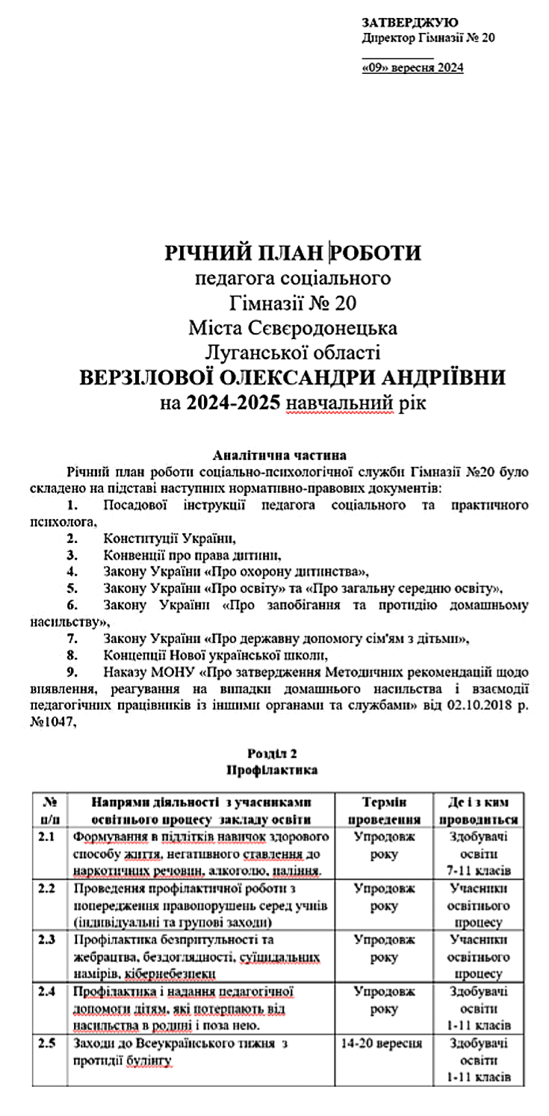 Рис. 1

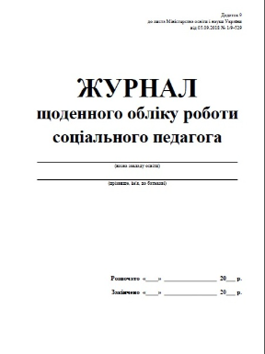

* *Журнал соціального педагога* – це документ, у якому відображаються напрями діяльності зі змістом роботи відносно цільової аудиторії. Уточнення від нас, це журнал щоденного обліку роботи (Рис. 2).

Рис. 2

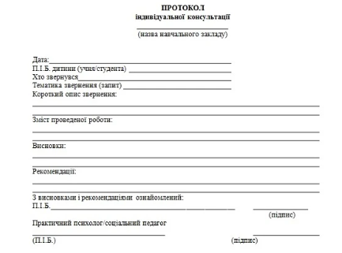

* *Протокол індивідуального соціально-педагогічного вивчення* – це документ, у якому фіксуються всі індивідуальні соціально-педагогічні вивчення, кі проводив соціальний педагог. Уточнення від нас, іншими словами це діагностика (Рис. 3).

Рис. 3

* *Протокол групового соціально-педагогічного вивчення* – це документ, у якому фіксуються всі групові соціально-педагогічні вивчення, які проводив соціальний педагог. Уточнення від нас, іншими словами це діагностика. Схожий з індивідуальним протоколом.
* 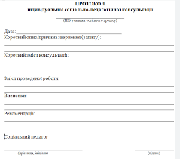*Протокол індивідуальної соціально-педагогічної консультації* – це документ, у якому фіксуються всі консультації, які проводив соціальний педагог (Рис. 4).

Рис. 4

* 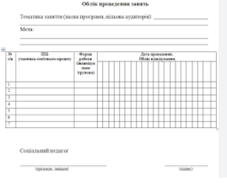*Облік проведення занять* *соціального педагога* – це документ, у якому фіксуються всі індивідуальні та групові заняття, які проводив соціальний педагог (Рис. 5).

Рис. 5

* *Соціальний паспорт закладу освіти* – це документ, у якому фіксуються категорійні здобувачі освіти (Рис. 6).

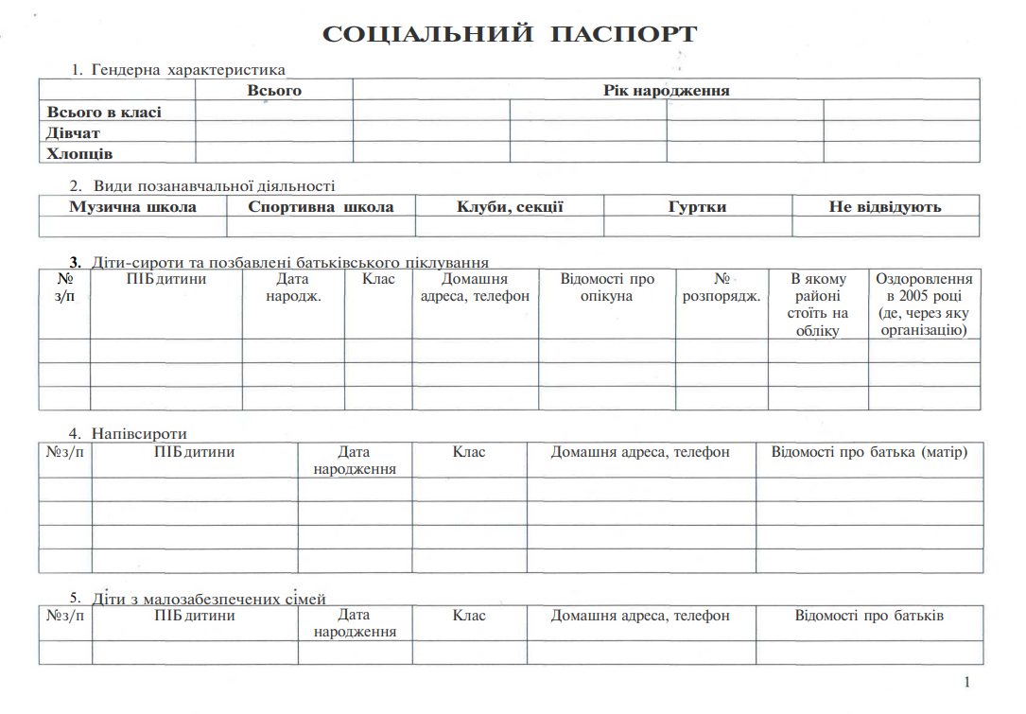

Рис. 6

* *Графік роботи соціального педагога* – це документ, у якому відображено розклад роботи соціального педагога. Уточнення від нас, графік складається з урахуванням індивідуальної, групової та методичної роботи.

Додаткова документація соціально-психологічної служби в ЗЗСО підпорядковує щомісячну, квартальну та річну звітність. Покажемо приклади в своїй роботі.

Рис. 7

* 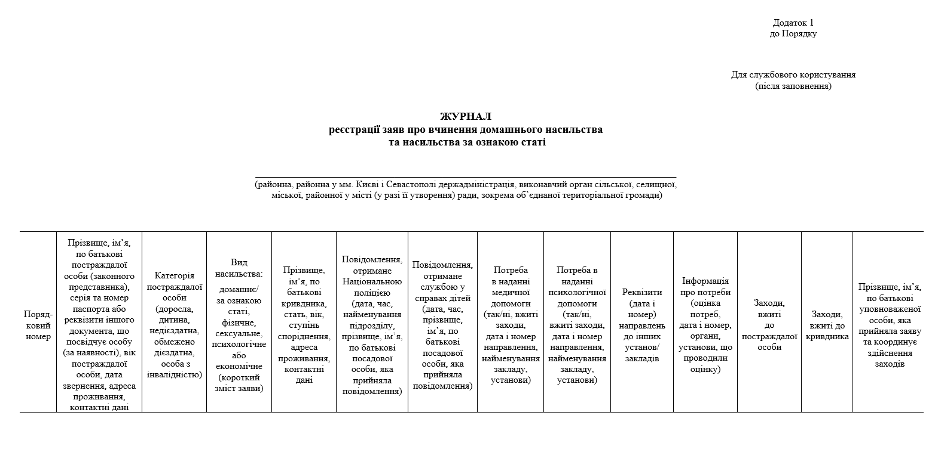Журнал реєстрації випадків насильства (Рис. 7). Веде особа уповноважена з виявлення та реагування на всі види насильства (булінгу, домашнього насильства, насильства за ознакою статі).

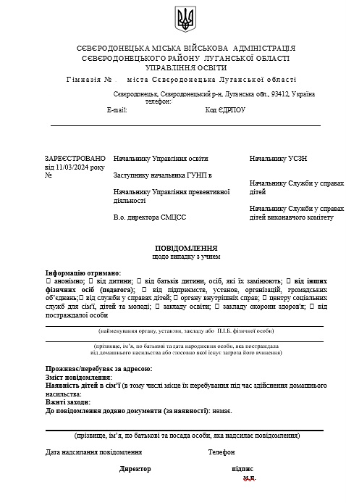

* Повідомлення про випадок домашнього насильства або насильства за ознакою статі, булінгу (Рис. 8) [28].

Рис. 8

* 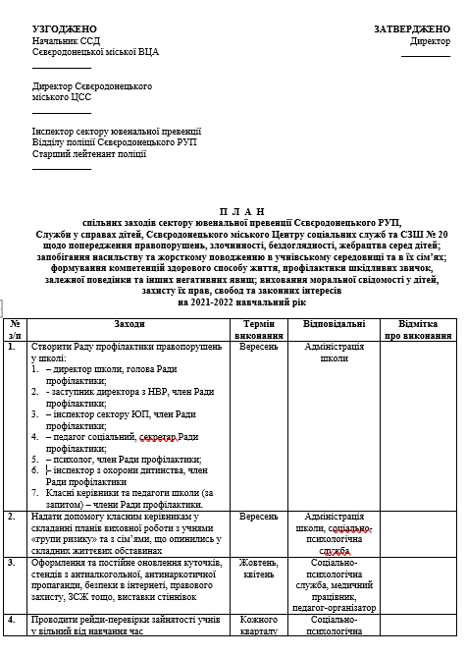Плани на тиждень, місяць.
* Спільні плани з ССД, ВЮП УПД ГУНП, ЦСССДМ та ін. (Рис. 9).

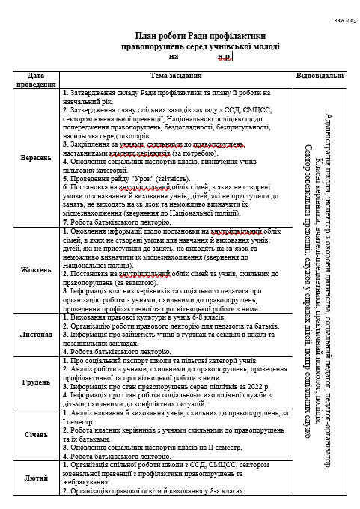Рис. 9

* Плани ради профілактики (Рис. 10).

Рис. 10

* 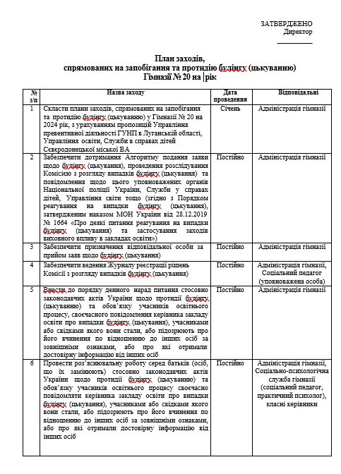Плани протидії насильству, булінгу (Рис. 11)

Рис. 11

* Статзвіти за І та ІІ чверть, рік. На даний час його форма перейшла в аналітичний звіт «Я-психолог» (Рис. 12) [8].

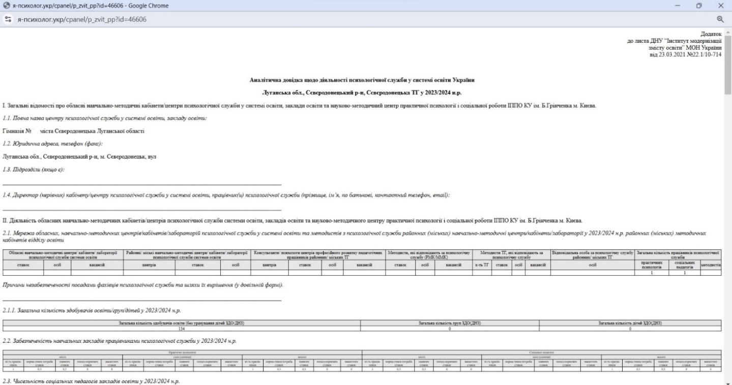

Рис. 12

* Звіти щодо вивчення адаптації 1, 5, 10 класи (за запитом, вільна форма).
* Моніторинги щодо ЗСЖ, проявів булінгу, насильства, психоемоційного стану (за запитом).
* Визначення професійної орієнтації (за запитом, вільна форма).
* 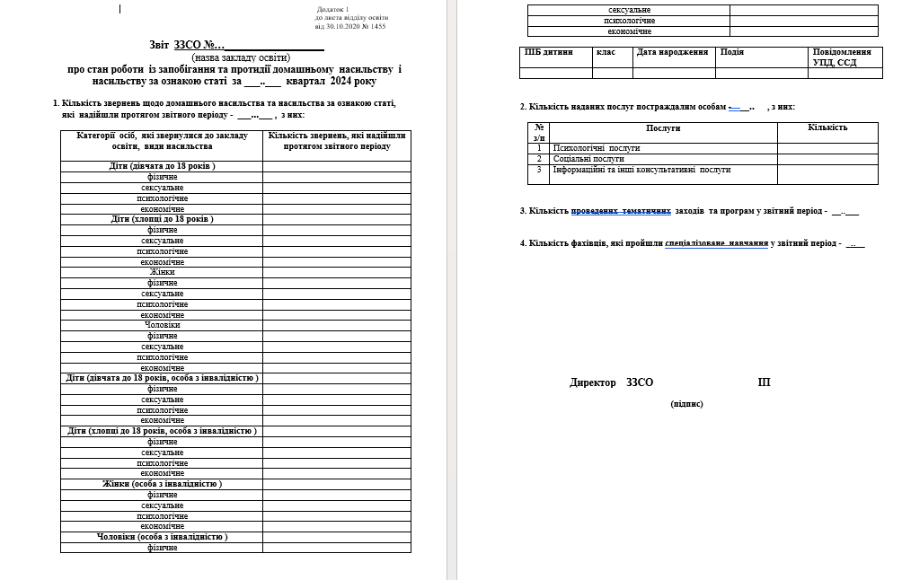Звіти з Охорони дитинства, профілактики насильства (раз на квартал) (Рис. 13 та 14).

Рис. 13

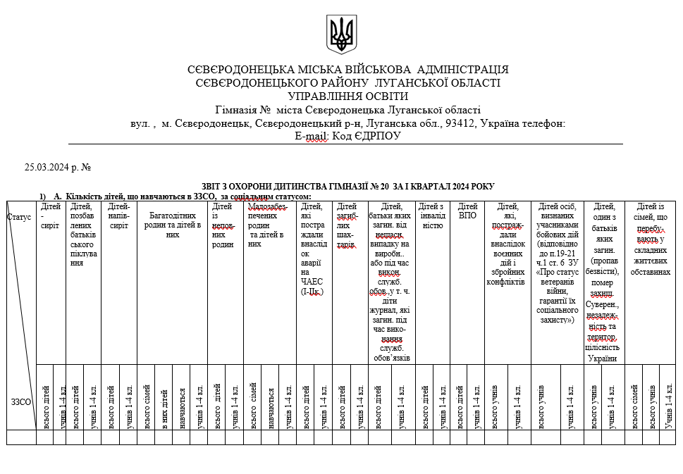

Рис. 14

* Списки з ким втрачено зв’язок на час дистанційного навчання (в Службу у справах дітей, управління превентивної діяльності, вільна форма, щоквартально, або за запитом);
* Акти обстеження житлово-побудових умов (на даний час не проводиться) (Рис. 15);

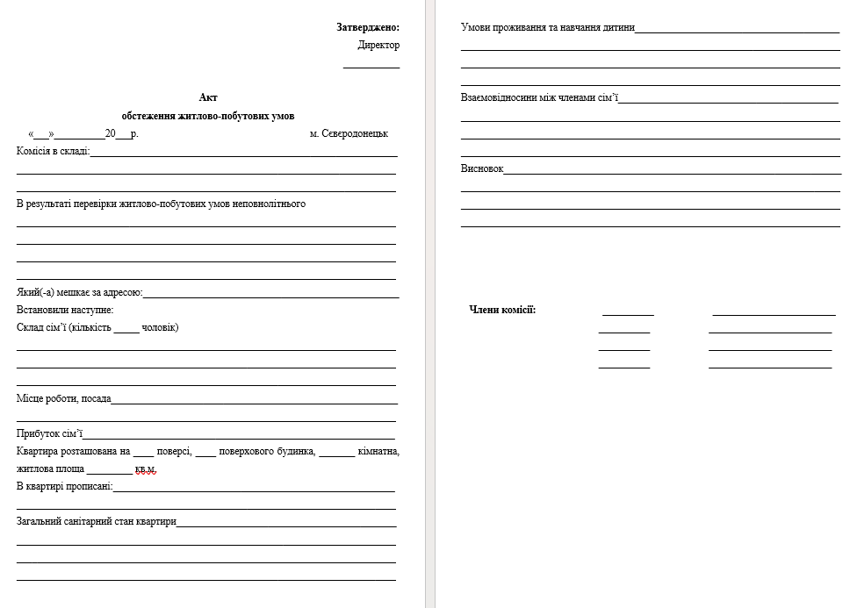

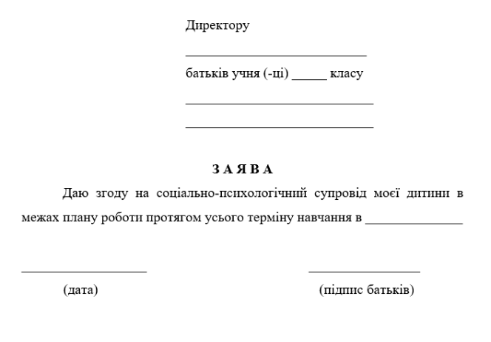Рис. 15

* Згода на соціально-психологічний супровід дитини (Рис. 16).

Рис. 16

* Відео/фотозвіти на шкільних сайтах/сторінках (фіксування проведеної роботи).
* Шкільні чати, платформи (фіксування проведеної роботи).
* Робочий інструментарій (необхідні матеріали діагностики, корекції для роботи з учасниками освітнього процесу, матеріали конференцій, виступів, методичних об’єднань, батьківських зборів тощо).
* Папка з нормативно-правовими документами. Про неї ми більше розкажемо в наступному підрозділі.

За методичними рекомендаціями щодо впровадження циклограм діяльності працівників психологічної служби (В.Г. Панок) можна звернутися для планування роботи соціально-психологічної служби як на тиждень так і на рік [20].

Документація соціально-психологічної служби показує всю важливість її роботи в ЗЗСО, особливо під час дистанційного навчання. Плани допомагають правильно організувати роботу служби в закладі, запланувати педагогічну діяльність на тиждень, місяць та рік. Певна звітність допомагає моніторити та контролювати успішне навчання та виховання дітей, підтримувати педагогічних працівників та батьків дітей щодо ментального здоров’я, стресостійкості тощо.

*Ведення документації* – це важлива частина роботи практичного психолога і соціального педагога. Документація дозволяє відстежувати результати роботи, узагальнювати досвід, а також дає можливість надавати якісну допомогу дітям, батькам, педагогам [48].

Перейдемо до нормативно-правової бази соціально-психологічної служби в ЗЗСО під час дистанційного навчання.

**1.5. Нормативно-правова база соціально-психологічної служби**

У даному підрозділі буде йтися про нормативно-правову базу соціально-психологічної служби в закладі загальної середньої освіти, на підставі якої працює служба (окремо як літературу ми всі виносити не будемо, тільки ті, на які опираємося в дослідженні, в цьому підрозділі тільки йде перелік, а не використання посилань).

1. *Посадові інструкції* для соціального педагога та практичного психолога (окремо) в закладі освіти визначає роль, обов'язки, відповідальність та очікувані результати в їхній професійній діяльності. Посадова інструкція соціального педагога та практичного психолога має бути затверджена керівником, директором закладу освіти (школи, ЗЗСО, ДНЗ, ЗДО) та підписана соціальним педагогом та практичним психологом щодо ознайомлення з інструкцією.
2. *Етичний кодекс* соціального педагога та практичного психолога (окремо).
3. *Положення «Про психологічну службу* у системі освіти України» від 22.05.2018р. № 509.
4. Наказу МОНУ «*Про унормування діяльності* психологічної служби системи освіти» від 02.03.2017р. № 334.
5. Листа МОНУ «*Про типову документацію* працівників психологічної служби у системі освіти України» від 24.07.2019 №1/9-477.
6. Постанова Кабінет Міністрів України «Деякі *питання професійного розвитку* педагогічних працівників» від 29 липня 2020 р. № 672.
7. *Конституція України* (Відомості Верховної Ради України (ВВР), 1996, № 30, ст. 141).
8. *Конвенції про права дитини* (ратифіковано Постановою ВР № 789-XII від 27.02.91р.).
9. *Конвенція про права осіб з інвалідністю* від 13.12.2006 (Конвенцію ратифіковано Законом [№ 1767-VI від 16.12.2009](https://zakon.rada.gov.ua/laws/show/1767-17)р.).
10. *Загальна Декларація прав людини* (Прийнята і проголошена резолюцією 217 A (III) Генеральної Асамблеї ООН від 10 грудня 1948 року).
11. *Саламанська декларація* та рамки дій щодо освіти осіб з особливими освітніми потребами (прийнята Всесвітньою конференцією щодо освіти осіб з особливими освітніми потребами) від 10.06.1994.
12. *Європейська соціальна хартія* від 03.05.1996 (Хартію ратифіковано із заявами Законом [№ 137-V від 14.09.2006](https://zakon.rada.gov.ua/laws/show/137-16), ВВР, 2006, N 43, ст.418).
13. Закон України «*Про охорону дитинства*» від 26.04.2001р. № 2402-III
14. Закон України «*Про освіту*» від 05.09.2017 № 2145-VIII.
15. Закон України «*Про повну загальну середню освіту*» від 16.01.2020 № 463-IX.
16. Закону України «*Про державну допомогу сім'ям з дітьми*» від 21.11.1992 № 2811-XII (Документ 2811-XII, чинний, поточна редакція — Редакція від 16.09.2022, підстава - [2471-IX](https://zakon.rada.gov.ua/laws/show/2471-20)).
17. Закон України «*Про державну соціальну допомогу малозабезпеченим* сім’ям» від 01.06.2000№ 1 768-III.
18. Постанова КМУ від 01 червня 2020 року № 585 «*Про забезпечення соціального захисту дітей*, які перебувають, в складних життєвих обставинах».
19. Закон України «*Про забезпечення прав і свобод внутрішньо переміщених осіб*» від 20.10.2014№ 1706-VII.
20. Концептуальні засади реформування середньої школи «*Нової української школи*» (Концепція нової української школи документ пройшов громадські обговорення і ухвалений рішенням колегії МОН 27.102016).
21. Закон України «*Про засади запобігання та протидії дискримінації* в Україні» від 06.09.2012 № 5207-VI.
22. Закон України від 09 вересня 2005 року № 2866-ІV «*Про забезпечення рівних прав та можливостей жінок і чоловіків*».
23. Закон України від 20 вересня 2011 року № 3739-VІ «*Про протидію торгівлі людьми*».
24. Постанова КМУ від 22 серпня 2018р. № 658 «Про затвердження *Порядку взаємодії суб’єктів, що здійснюють заходи у сфері запобігання та протидії* домашньому насильству і насильству за ознакою статі».
25. Постанова КМУ від 22 серпня 2018 року № 655 «*Про затвердження Типового положення про притулок* для осіб, які постраждали від домашнього насильства та/або насильства за ознакою статі».
26. Постанова КМУ від 20 березня 2019 року № 234 «Про затвердження Порядку формування, ведення та доступу до *Єдиного державного реєстру випадків* домашнього насильства та насильства за ознакою статі».
27. Постанова КМУ від 26 червня 2019 року № 553 «Деякі питання *надання послуг особам,* які постраждали від торгівлі людьми, домашнього насильства, насильства за ознакою статі та насильства стосовно дітей».
28. Наказ Міністерства освіти і науки України від 02 жовтня 2018 року № 1047 «*Про затвердження методичних рекомендацій щодо виявлення*, реагування на випадки домашнього насильства і взаємодії педагогічних працівників із іншими органами та службами».
29. Наказ Міністерства соціальної політики України та Міністерства внутрішніх справ України від 13 березня 2019 року № 369/180 «Про затвердження *Порядку проведення оцінки ризиків вчинення домашнього* насильства».
30. Указ Президента України від 21 вересня 2020 року № 398 «Про невідкладні *заходи із запобігання/протидії домашньому насильству*, насильству за ознакою статі, захисту прав осіб, які постраждали від такого насильства».
31. Постанова КМУ від 28.10.2020 № 1544-р «Про затвердження національного плану дій з виконання резолюції ради Безпеки ООН 1325 “*Жінки, мир, безпека*”» на період до 2025 року.
32. Постанова Кабінету Міністрів України від 15 грудня 2023 р. № 1322 «Про схвалення *Стратегії утвердження української національної* та громадянської ідентичності на період до 2030 року та затвердження операційного плану заходів з її реалізації у 2023-2025 роках».
33. Закон України «Про основні засади державної політики у сфері утвердження *української національної та громадянської ідентичності*» від 13.12.2022 № 2834-IX.
34. Постанова МОНУ «Про деякі питання *національно-патріотичного виховання* в закладах освіти України» від 10.06.2022 № 1/6267-22.
35. Лист ІМЗО від 08.08.2024 №21/08-1233 “Про методичні рекомендації «*Пріоритетні напрями роботи* психологічної служби в системі освіти України у 2024/2025 навчальному році»”.
36. Розпорядження Кабміну «Про затвердження плану заходів на 2024-2026 роки з реалізації *Концепції розвитку охорони психічного здоров’я* в Україні на період до 2030 року» від 21 червня 2024 р. № 572-р.
37. Листа МОНУ «*Про організацію 2024/2025 навчального року* в закладах загальної середньої освіти від 23 серпня 2024 р. № 1/15281-24».
38. Листа МОНУ «*Про організацію освітнього процесу осіб з особливими* освітніми потребами у 2024/2025 навчальному році від 03.09.2024 року № 6/679-24».
39. *Національної стратегії розвитку інклюзивного* навчання на період до 2029 року та затвердження операційного плану заходів з її реалізації на 2024-2026 роки від 7 червня 2024 р. № 527-р.
40. Лист Міністерства освіти і науки України, молоді та спорту України від 02.01.2013 р. №  1/9-1 «Про *визначення завдань працівників* психологічної служби системи освіти в умовах інклюзивного навчання».
41. Лист МОН України «*Методичні рекомендації* щодо взаємодії педагогічних працівників у навчальних закладах та взаємодії з іншими органами і службами щодо захисту прав дітей» від 28.10.2014 № 1/9-557.
42. Листа МОНУ «Про затвердження *Організаційно-методичних вказівок* з підготовки населення до дій у надзвичайних ситуаціях на 2024–2025 роки від 12.01.2024 року № 1/548-24».
43. Наказу МОНУ «Про затвердження *Порядку та умов* здобуття загальної середньої освіти в комунальних закладах загальної середньої освіти в умовах воєнного стану в Україні (зареєстрований у Міністерстві юстиції України 08 серпня 2024 року за № 1222/42567)».
44. Постанови Кабінету Міністрів України від 24 червня 2022 року № 711 «*Про початок навчального року* під час дії правового режиму воєнного стану в Україні».
45. Наказу МОНУ від 15.05.2023 № 563 «*Про затвердження методичних рекомендацій щодо окремих питань здобуття* освіти в закладах загальної середньої освіти в умовах воєнного стану в Україні».
46. Закону України «*Про запобігання та протидію* домашньому насильству» від07.12.2017 № 2229-VIII.
47. Наказу МОНУ «Про *затвердження Методичних рекомендацій* щодо виявлення, реагування на випадки домашнього насильства і взаємодії педагогічних працівників із іншими органами та службами» від 02.10.2018 р. №1047.
48. Наказу МОНУ «*Деякі питання реагування* на випадки булінгу (цькування) та застосування заходів виховного впливу в закладах освіти» від 28.12.2019 р. № 1646.
49. Інших нормативних документів, в яких висвітлюється питання планування роботи соціально-психологічної служби.

Нормативно-правова база соціально-психологічної служби дуже об’ємна, оновлюється кожен рік, зростає та міняється, щось актуальне колись, вже неактуальне зараз. Можливо на той час, коли ми складали базу, вона могла додатися новими підпунктами, чи було створена нова.

Переходимо до ІІ розділу, до розробки та впровадження адаптивної Програми для спеціалістів соціально-психологічної служби.

**Висновок до І розділу**

Важливим етапом у розвитку психологічної служби стало прийняття у 1996 р. доповнень до Закону України «Про освіту». Статтею 21 (Психологічна служба в системі освіти) було визначено, що за своїм статусом практичні психологи належать до педагогічних працівників.

Психологічна служба пройшла етап становлення, довівши свою необхідність для соціальної і педагогічної практики. Основним результатом діяльності служби за перші п’ять років стало розуміння керівниками освіти, вчителями та батьками необхідності впровадження надбань вітчизняної і зарубіжної психології у практику навчально-виховного процесу [11; 36; 38].

*Соціально-психологічна служба* – це спільна діяльність соціального педагога та практичного психолога, метою якої є створення сприятливих умов для розвитку і соціалізації, психологічного комфорту і безпеки учнів, а також робота з батьками та педагогічними працівниками [41].

За визначенням завдань, нам більше імпонує виокремлення основного завдання служби, а саме, забезпечення процесу соціалізації учнів у навчально – виховній діяльності, захист їхнього психічного, фізичного, соціального і духовного здоров’я, сприяння педагогічно доцільному і безконфліктному входженню молодої людини у світ дорослих, підготовка до самостійного життя в суспільстві, попередження і педагогічна корекція вад та відхилень розвитку особистості [31].

Документація практичного психолога і соціального педагога охоплює широкий спектр аспектів їхньої професійної діяльності. Вона включає у себе звіти про проведені консультації, спостереження за дітьми, аналіз психологічного стану учнів чи вихованців, а також розроблені плани допомоги та рекомендації.

Документація соціально-психологічної служби показує всю важливість її роботи в ЗЗСО, особливо під час дистанційного навчання. Плани допомагають правильно організувати роботу служби в закладі, запланувати педагогічну діяльність на тиждень, місяць та рік. Певна звітність допомагає моніторити та контролювати успішне навчання та виховання дітей, підтримувати педагогічних працівників та батьків дітей щодо ментального здоров’я, стресостійкості тощо.

*Ведення документації* – це важлива частина роботи практичного психолога і соціального педагога. Документація дозволяє відстежувати результати роботи, узагальнювати досвід, а також дає можливість надавати якісну допомогу дітям, батькам, педагогам [48].

Нормативно-правова база соціально-психологічної служби дуже об’ємна, оновлюється кожен рік, зростає та міняється, щось актуальне колись, вже неактуальне зараз. Можливо на той час, коли ми складали базу, вона могла додатися новими підпунктами, чи було створена нова.

Наступний розділ буде присвячений створенню та впровадженню адаптаційної програми роботи соціально-педагогічної служби ЗЗСО під час дистанційного навчання.

**РОЗДІЛ ІІ. ПРАКТИЧНЕ ДОСЛІДЖЕННЯ ОСОБЛИВОСТЕЙ РОБОТИ СОЦІАЛЬНО-ПСИХОЛОГІЧНОЇ СЛУЖБИ В ЗЗСО В УМОВАХ ДИСТАНЦІЙНОГО НАВЧАННЯ**

**2.1. Розробка адаптаційної Програми роботи соціально-психологічної служби**

Розділ перший нашої дипломної роботи був присвячений опису певних визначених теоретичних питань дослідження щодо особливостей соціально-психологічної служби у закладах загальної середньої освіти, а саме: визначили головну мету, завдання, функції та напрямки роботи служби під час дистанційного навчання, виділили основну типову документація соціального педагога та практичного психолога, їх нормативно-правову базу на час дистанційного навчання та згадали історичне виникнення психологічної служби загалом.

Ми ознайомилися зі статистикою чисельності соціально-психологічної служби, зверненнями до цих спеціалістів, проблем з якими стикаються, на наш погляд, соціально-психологічна служба зараз необхідна як ніколи в закладах загальної середньої освіти [14].

Ознайомившись з різними джерелами щодо проблем соціально-психологічної служби під час дистанційного навчання в ЗЗСО, ми виокремили деякі актуальні на даний час.

Служба освітнього омбудсмена та громадська організація “Центр інноваційної освіти «Про.Світ» спільно підготували *опис головних проблем* психологічної служби:

* кадрове забезпечення психологічної служби,
* відсутність виділеного часу для роботи психолога з дітьми під час освітнього процесу,
* не унормованість роботи психологів із педагогічними працівниками,
* перевантаженість документацією та звітуванням,
* незадовільні умови праці,
* навантаження іншою роботою,
* відсутність міжсекторальної та міжвідомчої взаємодії між працівниками психологічної служби закладів освіти та іншими фахівцями у громадах [32].
* складно, а подекуди неможливо встановити/підтримувати довірливі стосунки з дітьми,
* форми, методи, методики роботи можуть не працювати або працювати неякісно,
* учасники освітнього процесу рідше звертаються за консультаціями,
* проблема доступу до учнів загострюється,
* проблеми з матеріально-технічним забезпеченням [35].

Дослідниця В. Прибилова розглядає ряд проблем, що можуть виникнути під час впровадження дистанційного навчання у вищій школі:

1) відсутність особистого спілкування між суб’єктами освіти, що заважає ефективній соціалізації;

2) низька навчальна мотивація здобувачів;

3) проблеми практичної підготовки студентів;

4) технічні проблеми – доступ до інтернету, наявність комп’ютерного і програмного забезпечення;

5) необхідність фінансових витрат для початкової організації дистанційної освіти [17; 29].

З боку учнів виникають труднощі, такі як втрата інформації, її неправильне розуміння та втрата мотивації до спілкування через затримки у зворотньому зв'язку. Важливим фактором є також відсутність повноцінного шкільного життя та можливості особистого спілкування в учнівському середовищі.

Ще одним важливим аспектом проблеми є визначення характерних психологічних особливостей дистанційного навчання, включаючи вплив комп'ютерної техніки на психіку та організм людини. Зазначається, що ризик використання інформаційних технологій у навчанні полягає у неспівпадінні внутрішніх ритмів функціонування комп'ютера з основними біоритмами людини [17].

* учні створюють перешкоди під час проведення уроків;
* учні поводять себе агресивно;
* є підозра, що над дитиною вчиняють домашнє насильство або неглект (вид психологічного насильства) – у таких випадках залучають і соціального педагога;
* психологічна підтримка;
* профілактика професійного вигорання;
* отримання інструментів підтримки учнів.

Учні найчастіше приходять у кабінет шкільного психолога за:

* емоційною підтримкою,
* допомогою у вирішенні конфліктів з однолітками чи батьками,
* через тривогу або пригніченість тощо.

Також фахівці стикаються з випадками самоушкоджуючої поведінки та харчових розладів серед учнів [9].

На основі наявних проблем для нас було актуальне впровадження адаптаційної програми, яка в майбутньому допоможе педагогам та спеціалістам служби працювати в умовах дистанційного навчання та вміти адаптуватися за різних умов сучасності.

Дослідження особливостей та проблем роботи соціально-психологічної служби в ЗЗСО було обрано на базі закладів загальної середньої освіти Сєвєродонецької територіальної громади. Саме ці заклади знають війну з 2014 року, які після 24 лютого 2022 року майже всі зруйновані, педагоги працюють по всій території України та за кордоном, гімназії та ліцеї, які повністю перейшли на дистанційне навчання.

У закладів була практика дистанційного навчання в Сєвєродонецькій територіальній громаді під час пандемії COVID-19, але психологічні та фізичні умови стали найнебезпечнішими, непередбачуваними, пригнічуючими. У кожному обраному закладі загальної середньої освіти, а їх 20 в громаді, різна кількість учнів на даний час, але обсяг роботи та психологічного тиску не зменшено. Робота соціально-психологічної служби в ЗЗСО ненормована та з великим навантаженням. Тепер максимальна психологічна підтримка потрібна не тільки дітям, батькам та педагогам, а ще й самим спеціалістам соціально-психологічної служби, які допомагають вище переліченим особам.

Перший підрозділ ІІ розділу нашої роботи, буде присвячений визначенню нашого формулювання структури роботи соціально-психологічної служби в ЗЗСО під час дистанційного навчання.

Спочатку потрібно зазначити власну інтерпретацію напрямків роботи соціально-психологічної служби в ЗЗСО під час дистанційного навчання. Як завдання так і функції роботи служби перетинаються з напрямками та мають єдину ціль, допомогти всім учасникам освітнього процесу. Ми вибрали основні напрямки, які використовуємо в своїй діяльності, зі своєю специфікою роботи під час дистанційного навчання та беручи до уваги свій досвід роботи.

*Напрямки* діяльності соціально-психологічної служби в ЗЗСО під час дистанційного навчання:

1. **Організаційно-підготовчий**. Ознайомлення з найближчим оточенням клієнта (учні, батьки або педагоги), який звертається до соціально-психологічної служби (спостереження на уроках, спілкування з батьками, педагогами, перегляд психологічних карток після дитячого садка тощо), підготовка діагностичного інструментарію згідно віку, індивідуальних особливостей або запиту клієнта (тести, анкетування тощо), створення подальшого плану роботи.
2. **Діагностичний**. Використання діагностичного інструментарію згідно з планом.
3. Соціально-психологічний супровід. Створення певного алгоритму роботи: психологічна підтримка, консультації, методична допомога, корекція, надання індивідуальних рекомендацій або порад клієнту для вирішення даної проблеми, співпраця з різними організаціями та службами (за потребою, або для захисту прав дитини), навчальна просвіта (проведення тренінгів, семінарів для групової роботи тощо).
4. **Профілактичний**. Заходи з попередження/протидії виникнення повторної проблеми або негативної ситуації, її неповторюваності, зменшення непередбачуваних процесів тощо.

Визначення напрямків роботи соціально-психологічної служби різними дослідниками великий перелік, але вони всі схожі між собою та мають майже один і той же сенс. Ми позначили ті, які використовуємо в своїй діяльності та для створенні адаптаційної Програми для спеціалістів соціально-психологічної служби в закладах загальної середньої освіти (підготуватися / продіагностувати / підтримати / попередити).

Робота соціально-психологічної служби потребує багато відповідальності та спеціальних видів роботи, тому краще, щоб посади практичного психолога/соціального педагога займала особа, яка пройшла спеціалізоване/компетентне навчання, особа, яка знає вікову/особистісну психологію тощо.

Відштовхуватися в нашій роботі ми будемо від визначення *базових принципів* діяльності соціально-психологічної служби за В.Г. Панок, а саме:

* **Доступність** психологічних і соціально-педагогічних послуг для всіх учасників навчально-виховного процесу закладу освіти. Цей принцип передбачає побудову таких організаційних моделей психологічної служби, які б могли забезпечити надання психологічної і соціально-педагогічної допомоги учням, студентам, батькам і педагогічним працівникам незалежно від віку, расової, релігійної або національної присистеми освіти належності, майнового чи соціального статусу, місця проживання, типу навчального закладу, рівня розумового та фізичного розвитку.
* Принцип **науковості** означає, що уся діяльність психологічної служби ґрунтується на основі наукових підходів, науковій методології і засадах наукової психології. Методи, методики і технології, що застосовуються в діяльності фахівців психологічної служби, мають бути науково обґрунтованими, валідними і надійними. Неприпустимо застосування позанаукових, містичних, релігійних, окультних та інших методів і методик, що не пройшли наукової експертизи. Отже, застосування в роботі телепатії, астрології, соціоніки, біоенергетики та ін. є неприпустимим.
* Принцип **розвитку** передбачає не тільки розвиток об’єктів психологічного впливу – учнів, студентів, батьків і викладачів, але й розвиток системи управління, методичного забезпечення, мережі закладів психологічної служби відповідно до вимог педагогічної практики і реформування системи освіти в цілому. Розвиток організаційної структури психологічної служби обумовлюється двома групами причин. Перша – зовнішні впливи. Це – завдання реформування галузі освіти, соціально-економічні умови, в яких відбувається навчання і виховання молоді, організаційні засади діяльності системи освіти, децентралізація системи управління і створення місцевих громад. Друга – внутрішні. Це – розвиток мережі психологічної служби, рівень кваліфікації і професіоналізму її працівників. Тут передбачається можливість творчого застосування методів і методик роботи, перехід від клієнтської моделі соціально-психологічного забезпечення до розвиткової, що ґрунтується на глибокому розумінні тенденцій психічного і соціального розвитку учасників навчально-виховного процесу та їхніх взаємин.
* Принцип **комплексності і системності** у наданні соціальної і психологічної допомоги означає, що в діяльності психологічної служби мають бути поєднані вузька спеціалізація (або з точки зору проблематики роботи – дошкільники, профілактика девіантної поведінки у підлітків, профілізація навчання у старшокласників, робота з батьками учнів; або з точки зору методології – гештальттерапія, позитивна терапія, когнітивно-поведінкова терапія і ін.) із певною універсальністю спеціалістів. Поєднання у єдиному технологічному процесі універсальності з спеціалізацією фахівців забезпечить, на наш погляд, реалізацію завдань діяльності психологічної служби в цілому.
* **Міждисциплінарність** у наданні психологічної і соціально-педагогічної допомоги означає, що у методиках і технологіях організації соціального і психологічного супроводу учасників навчально-виховного процесу мають бути поєднані не тільки психологічні і соціально-педагогічні методи, а і методи інших, суміжних наук: соціології, педагогіки, дефектології, дидактики, фізіології та ін.
* **Структурність і цілісність**. Цей принцип передбачає функціонування в освітній галузі єдиної психологічної служби з чіткою структурою, підпорядкуванням і координацією взаємодії окремих її елементів. Він не суперечить різноваріантності організації підрозділів служби на місцях, але власне конституює службу як єдину систему, що має єдину мету і завдання, методи і підходи до надання психологічної допомоги. В діяльності психологічної служби системи освіти застосовуються єдині підходи, узгоджена методологія, єдині стандарти до оцінки роботи окремих підрозділів і спеціалістів.
* Принцип **забезпечення** професійної підтримки і допомоги спеціалістам психологічної служби. Структурно і функціонально психологічна служба має бути вибудувана таким чином, щоб кожен окремий фахівець відчував методичну підтримку і психологічну допомогу, чи то у вигляді супервізії або інтервізії, чи то у вигляді навчальних семінарів і тренінгів. Важливою формою професійної підтримки є методичні об’єднання спеціалістів служби за окремими напрямами роботи [37].

Основа цих принципів лежить в Положенні про психологічну службу у системі освіти України.

Зробивши деякий теоретичний аналіз визначення основних проблем, напрямків роботи та базових принципів соціально-психологічної служби, на які ми відштовхувалися, була створена Програма з адаптації спеціалістів цієї служби в закладах загальної середньої освіти під час дистанційного навчання.

Зауважимо, що робота була проведена безпосередньо з соціальними педагогами та практичними психологами різних закладів освіти Сєвєродонецької територіальної громади, тому що від них залежить психологічний клімат в закладі освіти та вони мають допомогти зберегти ментальне здоров’я всіх учасників освітнього процесу, як з учням, їх родинами, так і педагогам.

Ефективній роботі сприяло проведення: консультації, співпраця з громадськістю, тренінгів, лекцій, виступів на методичному об’єднані соціальних педагогів та практичних психологів громади, міської конференції, проведення емпіричних досліджень серед спеціалістів служби з метою виявлення їх психологічного стану та розробка рекомендацій для попередження дезададаптації, негативних проявів та порушення ментального здоров’я спеціалістів (їх розповсюдження та висвітлення на шкільних сайтах тощо).

Комплекс заходів має враховувати специфіку дистанційної роботи, поточну ситуацію в країні, основні проблеми соціально-психологічної служби в ЗЗСО, її можливості та ресурси для їх вирішення. Це все допоможе створити освітній простір, у якому зменшиться агресивне відношення спеціалістів до інших учасників освітнього процесу, непідготовленість до онлайн-навчання, порушення ментального здоров’я тощо.

Таким чином, завершуючи теоретичну частину дипломної роботи та її обґрунтування можна зробити наступні висновки.

Вихідною позицією нашої роботи стало розуміння кількості проблем з якими стикається соціальний педагог та практичний психолог, необхідності створення та реалізації адаптивної Програми роботи соціально-психологічної служби в ЗЗСО під час дистанційного навчання.

У ІІ підрозділі другого розділу роботи ми наддамо характеристику етапів експерименту – апробації розробленої адаптаційної Програми роботи соціально-психологічної служби в ЗЗСО під час дистанційного навчання, введеної у практику.

**2.2. Упровадження адаптаційної програми роботи соціально-психологічної служби**

Нагадаємо, що вихідною позицією нашого дослідження стало розуміння кількості проблем з якими стикається соціальний педагог та практичний психолог, необхідності створення та реалізації адаптивної Програми роботи соціально-психологічної служби в ЗЗСО під час дистанційного навчання.

Спеціально складена нами *Програма роботи* соціально-психологічної служби в ЗЗСО під час дистанційного навчання, отримала коротку для зручності назву *«Давай поговоримо»* (далі за текстом – Програма). Соціальний педагог виступив ініціатором включення Програми у методичну роботу територіальної громади шкіл, її засновником і координатором взаємодій разом із практичним психологом закладу освіти я кому працює. Спільними зусиллями було створено пакет діагностичного інструментарію (наведено нижче в *Додатку № 1*).

Отже, впровадження розробленої адаптаційної *Програми роботи* тривало протягом 4 місяців 2024 року (з серпня місяця по листопад, але за спостереженнями з вересня 2022 року) на базі Сєвєродонецької громади, за участі соціальних педагогів та практичних психологів таких закладів: Ліцей «Інітіум», Гімназія «Гармонія», Ліцей «КОЛЕГІУМ», Гімназій № 4, 5, 6, 7, 8, 10, 11, 12, 13, 14, 15, 16, 18, 20, Ліцей № 1, Ліцей «ЮВЕНЕС», Ліцей багатопрофільний. Усього 20 навчальних закладів загальної середньої освіти громади.

У соціальному дослідженні брали участь спеціалісти соціально-психологічної служби, а саме 31 респондент (із них всі жінки), вікова різниця від 25 до 60 років, середній вік близько 40 років. За проханням колег, особисті дані не використовуються в нашій роботі.

По розподілу респондентів: 12 осіб це соціальні педагоги, 11 практичних психологів, 8 осіб займають посаду одразу як соціального педагога та практичного психолога. В одному закладі немає практичного психолога, а соціальний педагог не може працювати як психолог, тому що немає певного інструменту знань, а навпаки можна, психолог може працювати соціальним педагогом, тому люди і займають подвійні посади і це все психологи за освітою.

**Метою** програми є допомога соціально-психологічній службі адаптуватися в нових умовах роботи під час дистанційного навчання, під час воєнного стану (але програма може бути використана для кожної різної ситуації і так само адаптована під різні обставини), допомогти підтримувати ментальні здоров’я як своє так і всіх учасників освітнього процесу, мати під рукою необхідну циклограму своєї діяльності.

**Завданнями** Програми ми визначили:

1. Ознайомити колег з нашою програмою та її метою для подальшої роботи, ознайомити з пакетом діагностик, які ми будемо використовувати в своїй діяльності.
2. Продіагностувати спеціалістів та виявити рівні стресу або схильності до них, беручі до уваги дистанційне навчання та знаходження колег і різних куточках України та світу за допомогою пакету діагностичних методик (оформлених на онлайн платформах).
3. Визначити основні проблеми чи рівні проблематики з якими стикаються спеціалісти соціально-психологічних служб під час дистанційного навчання.
4. Проаналізувати разом з респондентами позитивні та негативні сторони стресу для організму.
5. Розробити рекомендації щодо безпечної психологічної роботи спеціалістів служб та надати їх колегам.

**Об’єкт-суб’єктами** під час реалізації Програми виступили: соціально-психологічна служба ЗЗСО.

**Суб’єктами** реалізації Програми стали: соціальні педагоги та практичні психологи*.*

Проведення діагностики (згідно можливостей спеціалістів, час обирався самостійно), відстеження ходу дослідження, його результатів, аналізу змін, обговорення проміжних і підсумкових результатів проходило на методичних об’єднаннях соціальних педагогів та практичних психологів (раз на місяць, деякі зустрічі відбувалися частіше, обговорювались проблеми колег під час дистанційного навчання, який висновок вони зробили після проходження певних діагностик), ознайомлення з запланованою роботою відбулось у серпні на міській конференції спеціалістів закладів загальної середньої освіти. Наприкінці були організовані спільні зустрічі зі спеціалістами для планування заходів та оформлення рекомендацій з профілактики професійного вигорання та погіршення ментального здоров’я під час дистанційного навчання в ЗЗСО.

Зустрічі та спілкування зі спеціалістами служб відбувалось на платформі ZOOM, у месенджері VIBER та електронних скриньках. У серпні відбулась установча зустріч, у листопаді – підсумкова.

Дана Програма є *короткотривалою* – чотири місяці.

Власно адаптаційна Програма складалася з визначених раніше нами **чотирьох** **напрямків роботи**, короткий змістовний опис яких ми наведемо нижче.

1. *Організаційно-підготовчий*. Знайомство з новими колегами (година спілкування), ознайомлення їх з нашим майбутнім дослідженням, його термінами, методами та метою адаптованої Програми, групове спілкування для визначення основних проблем колег під час дистанційного навчання та виокремлення наступних кроків роботи, підготовка діагностичного інструментарію (згідно запитів), створення подальшого плану роботи.
2. *Діагностичний*. Використання діагностичного інструментарію згідно з планом (на початок дослідження, проміжні результати, повторне визначення та підсумковий етап). Основна направленість нашого дослідження буде відштовхуватися від діагностичного напрямку роботу, на його основі будуть представленні результати роботи в наступному підрозділі. Беручи до уваги кількість використаних тестів та анкетувань, в нашу друковану роботу ми додаємо невеликий обсяг основного та актуального інструментарію, ми його використовували і для початкової, і для повторної діагностики: Опитувальник «Методика діагностики рівня суб’єктивного відчуття самотності»; Карта визначення ризику суїцидальності (В.М. Прийменко); Тест на визначення рівня стресу (за В. Ю. Щербатих); Метод Холмса-Раге; Тест на виявлення виснаження від стресу; Опитувальник «Самооцінка стійкості до стресу» (*Додатки № 2-7*). Діагностика проходила паралельно з інформаційно-профілактичними заходами.
3. *Соціально-психологічний супровід*. Створення певного алгоритму роботи: психологічна підтримка, консультації, методична допомога, корекція, надання індивідуальних рекомендацій або порад спеціалістам служб закладів для вирішення проблем з якими вони стикаються, співпраця з різними організаціями та службами (за потребою), навчальна просвіта (проведення тренінгів, семінарів для групової роботи тощо).
4. *Профілактичний*. Рекомендації з попередження/протидії виникнення повторної проблеми або негативної ситуації, її неповторюваності, зменшення непередбачуваних процесів тощо.

*Очікувані результати Програми:*

1. Підвищення мотивації в роботі.
2. Боротьба з професійним вигоранням.
3. Підтримка ментального здоров’я.

Таким чином, резюмуючи зазначене вище, можна зробити наступні висновки.

Аналіз ефективності впровадження адаптаційної Програми роботи соціально-психологічної служби у закладах загальної середньої освіти стане предметом уваги у підрозділі 2.3.

**2.3. Аналіз ефективності впровадження адаптаційної програми роботи соціально-психологічної служби**

Основним завданням нашого дослідження була експериментальна перевірка ефективності запропонованої нами адаптаційної Програми. Частину виконаного завдання стосовно впровадження цієї Програми, її напрямків та методів роботи ми описали у попередньому підрозділі. Цей підрозділ буде присвячений викладу результатів аналітичної діяльності – оцінці підсумків проведеної діагностики.

На наш погляд, ефективність застосування розробленої адаптаційної Програми роботи соціально-психологічної служби у закладі загальної середньої освіти під час дистанційного навчання можливо оцінити за наявністю або відсутністю суттєвих змін в поведінці й психологічному самопочутті спеціалістів служб.

Отже, результати наших респондентів, ми будемо визначати за трьома рівнями визначення стресу та психоемоційного перенавантаження: низький, середній та високий.

Рівні ми визначили за основу деяких тестів та анкетувань (Тесту для виявлення ступеня стресу та стресостійкості за публікацією Барвінко В.М. [4]; Тесту "Визначення ступеня схильності до стресу», адаптованого Прилуцькою М. М. [45]; Тесту на виявлення виснаження від стресу, запровадженого The Kessler Psychological Distress Scale (K10) [1; 47]; Діагностики професійного “вигорання”, за К. Маслач, С. Джексон, в адаптації Н. Е. Водоп’янової) [6].

Конкретні показники за рівнями наведені нами нижче у зведеній таблиці 2.1.

Таблиця 2.1

**Визначення рівнів стресу та психоемоційного перенавантаження**

|  |  |  |
| --- | --- | --- |
| **№ з/п** | **Рівні** | **Визначення** |
|  | **Низький** | Цей рівень показує високу стресостійкість, людина спокійна, з адекватною самооцінкою. Якщо стрес і присутній, людина легко його проходить або позбувається. |
|  | **Середній** | Стрес має неабиякий вплив на життя людини, їй важко опиратися. Потрібно розпочинати відновлення негативного стану. Чим раніше, тим краще. На цьому рівні може розпочатися низка проблем/психічних розладів (депресивні стани, тривожні розлади, ПТСР тощо). |
|  | **Високий** | Людина уразлива до стресу. Треба негайно змінювати своє життя та відношення до нього. Сильне психоемоційне виснаження. Потрібно терміново звернутися до [спеціаліста](https://trevog-bolshe.net/konsultacija-psihologa) (психіатра, невролога, психотерапевта чи психолога). |

Отже нагадаємо, що впровадження розробленої адаптаційної Програми роботи соціально-психологічної служби в ЗЗСО в умов дистанційного навчання тривало протягом 4 місяців 2024 навчального року (з серпня по листопад місяць) на базі закладів загальної середньої освіти Сєвєродонецької територіальної громади (надалі – ЗЗСО громади).

У соціальному дослідженні брали участь спеціалісти соціально-психологічної служби, а саме 31 респондент (із них всі жінки), вікова різниця від 25 до 60 років, середній вік близько 40 років. За проханням колег, особисті дані не використовуються в нашій роботі.

По розподілу респондентів: 12 осіб це соціальні педагоги, 11 практичних психологів, 8 осіб займають посаду одразу як соціального педагога та практичного психолога.

Головна направленість нашого наукового дослідження буде визначатися від діагностичного напрямку роботу, на його основі будуть представленні результати діяльності.

Для діагностики був застосований індивідуальний метод роботи, через різний часовий пояс, відключення світла чи поганий мобільний зв’язок спеціалістів.

Діагностика рівня стресу та психоемоційного перенавантаження обов’язковим компонентом нашої адаптаційної Програми – під проведення та обробку її результатів спеціально відведено 2 етапи: *етап начальної діагностики та етап повторної діагностики (фінальної)*.

Реалізація цих двох етапів адаптованої Програми роботи дала нам як дослідникам зручну можливість використовувати дані, отримані під час реалізації Програми для аналізу результатів діагностики.

З метою ефективної обробки й апробації результатів нашого дослідження, ми не будемо визначати у Додатках весь пакет діагностичного інструментарію, додамо тільки невелику кількість опитувальників, на які спеціалісти ЗЗСО громади відповідали безпосередньо онлайн на освітніх платформах OnlineTestPad, НаУрок та Goоggleформах (ті, які були нам зручні під час онлайн-діагностування). Перелік основних діагностик є в Додатках та підрозділі 2.2.

Детальні покрокові викладки результатів обробки нашого дослідження з таким великим потоком інформації, який ми отримали в ході діагностики, зайняли б велику частину текстового простору представленої роботи, тому в цьому підрозділі ми обмежимося тільки двома зведеними таблицями та двома ілюстраціями процентного відношення отриманих даних (за нашими визначеними рівнями).

Отже, після підсумку даних з використанням діагностичного інструментарію та обчислення середньої арифметичної величини результатів за трьома рівнями стресу та психоемоційного перенавантаження, ми звели дані, отримані від респондентів на початку дослідження, в єдину таблицю 2.2.

Таблиця 2.2

**Рівень визначення рівнів стресу та психоемоційного перенавантаження**

**(етап начальної діагностики)**

|  |  |  |
| --- | --- | --- |
| **№ з/п** | **Показник** | **Кількість** |
|  | Кількість респондентів в дослідженні **(100%)** | **31 (100 %)** |
|  | Кількість з низьким рівнем стресу та психоемоційного перенавантаження  **(% від загальної кількості респондентів)** | **3 (10 %)** |
|  | Кількість з середнім рівнем стресу та психоемоційного перенавантаження  **(% від загальної кількості респондентів)** | **9 (29 %)** |
|  | Кількість з високим рівнем стресу та психоемоційного перенавантаження  **(% від загальної кількості респондентів)** | **19 (61 %)** |
|  | **Всього:** | **31 (*100%*)** |

Для більшої наочності представимо результати у вигляді діаграми, отримані під час етапу начальної діагностичної частини щодо визначення рівнів стресу та психоемоційного перенавантаження (рис. 2.).

Рис. 2.1. Процентне визначення рівнів стресу та психоемоційного перенавантаження на етапі начальної діагностики

Можна побачити результати першого діагностування, більша частина спеціалістів соціально-психологічної служби громади в ЗЗСО під час дистанційного навчання мають високий рівень стресу та психоемоційного перенавантаження, це 19 осіб, 9 мають середній рівень та 3 низький. Так як тестування та анкетування проходило не один день, ми можемо сказати, що результати непомилкові, не були заповненні на скору руку, не залежали від настрою респондентів та різних негативних обставин.

Паралельно з проведенням начальної діагностики були проведенні заходи, які визначені в нашій адаптаційної Програми роботи соціально-психологічної служби в ЗЗСО під час дистанційного навчання під назвою «*Давай поговоримо*», а саме, індивідуальні консультації на платформі ZOOM; міські методичні об’єднання, як разом, так і окремо з соціальними педагогами, так із психологами; групові тренінги; індивідуальні і групові зустрічі в м. Київ (де знаходиться координатор та засновник програми) тощо.

Після проведення запланованих заходів, які визначені в Програмі, була проведена повторна діагностика (фінальна) і вже після проведеного дослідження та його аналізу були розроблені рекомендації для роботи спеціалістів соціально-психологічної служби.

Етап повторної діагностики, показав позитивну динаміку, яка відбулася протягом 4 місяців (див. табл. 2.3).

Таблиця 2.3

**Рівень визначення рівнів стресу та психоемоційного перенавантаження**

**(етап повторної діагностики)**

|  |  |  |
| --- | --- | --- |
| **№ з/п** | **Показник** | **Кількість** |
|  | Кількість респондентів в дослідженні **(100%)** | **31 (100 %)** |
|  | Кількість з низьким рівнем стресу та психоемоційного перенавантаження  **(% від загальної кількості респондентів)** | **12 (10 %)** |
|  | Кількість з середнім рівнем стресу та психоемоційного перенавантаження  **(% від загальної кількості респондентів)** | **15 (29 %)** |
|  | Кількість з високим рівнем стресу та психоемоційного перенавантаження  **(% від загальної кількості респондентів)** | **4 (61 %)** |
|  | **Всього:** | **31 (*100%*)** |

Для більшої наочності так само представимо результати у вигляді діаграми, отримані під час етапу повторної діагностичної частини (фінальної) щодо визначення рівнів стресу та психоемоційного перенавантаження (рис. 2.2).

Рис. 2.2. Процентне визначення рівнів стресу та психоемоційного перенавантаження на етапі повторної (фінальної) діагностики

Наприкінці викладу аналізу отриманих результатів з метою узагальнення підсумків проведеної роботи з багатофакторної обробки за показниками визначення рівнів стресу та психоемоційного перевантаження, пропонуємо розглянути фінальну зведену таблицю 2.4.

Таблиця 2.4

**Динаміка покращення показників рівнів стресу**

**та психоемоційного перевантаження**

**(порівняння двох етапів діагностичних частин)**

|  |  |  |
| --- | --- | --- |
| ***Рівні стресу та психоемоційного навантаження*** | ***На початку***  ***етапу дослідження***  ***(кількість***  ***та % від загальної кількості)*** | ***Наприкінці***  ***етапу дослідження***  ***(кількість***  ***та % відсотки від загальної кількості)*** |
| Низький рівень | 3 особи (10 %) | 12 осіб (39 %) |
| Середній рівень | 9 осіб (29 %) | 15 осіб (48 %) |
| Високий рівень | 19 осіб (61 %) | 4 особи (13 %) |
| **Усього респондентів** | 31 особа (100 %) | 31 особа (100 %) |

Отже, беручи до увагу позитивну динаміку зміни рівнів стресу та психоемоційного перенавантаження, ми бачимо непогані результати. Низький рівень збільшився на 9 осіб (збільшення на 29 %), у середньому зміни в 6 осіб (збільшення на 19 %), а на високому рівні залишились 4 людини, але все одно є зменшення в 15 осіб (зменшення на 48 %). Останнім було запропоновано звернутися до вузького спеціаліста (психіатра/психотерапевта), індивідуально та конфіденційно без прізвищ та імен, тому що спеціалісти залишилися під високим тиском стресу та психоемоційного перенавантаження.

Резюмуючи зазначене вище, можна зробити наступні висновки. Отже, результати наших респондентів, ми визначали за трьома рівнями стресу та психоемоційного перенавантаження: низький, середній та високий рівні.

Аналіз ефективності введеної адаптаційної Програми роботи соціально-психологічної служби в ЗЗСО під час дистанційного навчання показав, що в результаті проведення дослідження вдалося зменшити прояви стресу та психоемоційного перенавантаження у спеціалістів шкільних служб.

На останньому етапі реалізації адаптаційної Програми роботи соціально-психологічних служби були розроблені рекомендації для спеціалістів цих шкільних служб (див. Розділ 3.2).

Проаналізувавши і порівнявши результати двох етапів діагностичного дослідження, можна сказати, що розроблена нами адаптаційна Програма у Сєвєродонецькій громаді є ефективною, а її впровадження у практику роботи як соціального педагога, так і практичного психолога є успішною і може бути впроваджена в систему психологічної роботи закладів загальної середньої освіти під час дистанційного навчання (або адаптована індивідуально для будь-якого закладу освіти).

Надалі ми розглянемо більш детальніше проблеми з якими стикається соціально-психологічна служба в закладах загальної середньої освіти під час дистанційного навчання та спробуємо допомогти в їх подоланні.

**Висновок до ІІ розділу**

Ознайомившись з різними джерелами щодо проблем соціально-психологічної служби під час дистанційного навчання в ЗЗСО, ми виокремили деякі актуальні на даний час. На основі них було актуальне впровадження адаптаційної програми, яка в майбутньому допоможе педагогам та спеціалістам служби працювати в умовах дистанційного навчання та вміти адаптуватися за різних умов сучасності.

Дослідження особливостей та проблем роботи соціально-психологічної служби в ЗЗСО було обрано на базі закладів загальної середньої освіти Сєвєродонецької територіальної громади.

Ми визначили власну інтерпретацію напрямків роботи соціально-психологічної служби в ЗЗСО під час дистанційного навчання. Як завдання так і функції роботи служби перетинаються з напрямками та мають єдину ціль, допомогти всім учасникам освітнього процесу. Ми вибрали основні напрямки, які використовуємо в своїй діяльності, зі своєю специфікою роботи під час дистанційного навчання та беручи до уваги свій досвід роботи.

Напрямки діяльності соціально-психологічної служби в ЗЗСО під час дистанційного навчання:

1. Організаційно-підготовчий.
2. Діагностичний.
3. Соціально-психологічний супровід.
4. Профілактичний.

Зробивши деякий теоретичний аналіз визначення основних проблем, напрямків роботи та базових принципів соціально-психологічної служби, на які ми відштовхувалися, була створена Програма з адаптації спеціалістів цієї служби в закладах загальної середньої освіти під час дистанційного навчання.

Спеціально складена нами *Програма роботи* соціально-психологічної служби в ЗЗСО під час дистанційного навчання, отримала коротку для зручності назву *«Давай поговоримо»*. Соціальний педагог виступив ініціатором включення Програми у методичну роботу територіальної громади шкіл, її засновником і координатором взаємодій разом із практичним психологом закладу освіти я кому працює. Спільними зусиллями було створено пакет діагностичного інструментарію.

Метою програми є допомога соціально-психологічній службі адаптуватися в нових умовах роботи під час дистанційного навчання, під час воєнного стану (але програма може бути використана для кожної різної ситуації і так само адаптована під різні обставини), допомогти підтримувати ментальні здоров’я як своє так і всіх учасників освітнього процесу, мати під рукою необхідну циклограму своєї діяльності.

Результати наших респондентів, ми визначали за трьома рівнями визначення стресу та психоемоційного перенавантаження: низький, середній та високий.

Беручи до увагу позитивну динаміку зміни рівнів стресу та психоемоційного перенавантаження, ми бачимо непогані результати. Низький рівень збільшився на 9 осіб (збільшення на 29 %), у середньому зміни в 6 осіб (збільшення на 19 %), а на високому рівні залишились 4 людини, але все одно є зменшення в 15 осіб (зменшення на 48 %). Останнім було запропоновано звернутися до вузького спеціаліста (психіатра/психотерапевта), індивідуально та конфіденційно без прізвищ та імен, тому що спеціалісти залишилися під високим тиском стресу та психоемоційного перенавантаження.

Аналіз ефективності введеної адаптаційної Програми роботи соціально-психологічної служби в ЗЗСО в умов дистанційного навчання показав, що в результаті проведення дослідження вдалося зменшити прояви стресу та психоемоційного перенавантаження у спеціалістів шкільних служб.

Надалі ми розглянемо більш детальніше проблеми з якими стикається соціально-психологічна служба в закладах загальної середньої освіти під час дистанційного навчання та спробуємо допомогти в їх подоланні.

**РОЗДІЛ ІІІ. ДОПОМОГА В АДАПТАЦІЇ СОЦІАЛЬНО-ПСИХОЛОГІЧНІЙ СЛУЖБІ В ЗЗСО В УМОВ ДИСТАНЦІЙНОГО НАВЧАННЯ**

**3.1. Подолання професійних проблем спеціалістів соціально-психологічної служби**

Згідно нашого теоретичного аналізу літератури, інтернет-джерел, опитування наших респондентів дослідження та власний досвід роботи як соціально-психологічна служба протягом 10 років, з них майже 3 під час дистанційного навчання ми назбирали не малу кількість професійних проблем шкільної служби.

Психологічна допомога в різні часи потрібна як дорослим, так і дітям, але не завжди є можливість та бажання звертатися до спеціаліста.

Всі визначені нижче проблеми ми описуємо зі слів респондентів, через відкрите анкетування (анонімне) та на власному досвіді.

Одна з перших **проблем** **роботи** соціально-психологічної служби в закладах загальної середньої освіти – це *недовіра спеціалісту*, недовіра до того, що чужа людина може допомогти розібратися з проблемою, що подруга чи родич знають краще що роботи. Учасники освітнього процесу не звертаються за психологічними консультаціями до спеціалістів служб не тільки через недовіру, але й через *сором’язливість*.

Якщо навіть людина і хоче особисто звернутися до спеціаліста шкільної служби, то їй не подобається, що розмова/консультація буде проходити *онлайн, а не в оффлайні.*

*Не чітко розподілені обов’язки* соціального педагога та практичного психолога, спеціалісти іноді не розуміють кордони роботи один одного.

*Недостатня кількість діагностичного інструментарію* для соціально-психологічної служби ЗЗСО під час дистанційного навчання, воно або направлено на час карантину, або довоєнного часу, або для оффлайн занять.

*Низька фінансова мотивація* психологів працювати в закладах освіти. Адже чим менше в школі дітей, тим менша ставка, а відповідно й зарплата. *Перехід на* іншу роботу або додаткове навантаження через маленьку заробітну плату. Річ у тому, що кількість ставок психолога в закладі освіти залежить від кількості учнів. Зауважимо, що ставка за 40 годин на тиждень – приблизно 8 000 грн(відповідно до постанови [КМУ № 1298) [27].](https://zakon.rada.gov.ua/laws/show/1298-2002-%D0%BF#Text)

*Нормативи чисельності введення посад* практичних психологів і соціальних педагогів [Типових штатних нормативах закладів загальної середньої освіти](https://zakon.rada.gov.ua/laws/show/z1308-10)) ускладнюють якісне виконання всього обсягу роботи [22].

*Навчання психологів та підвищення кваліфікації*. Відсутність спеціалізації та недостатня мотивація до професійного зростання можуть призвести до розчарування та зниження якості послуг, або некомпетентні викладачі навчають некомпетентних психологів в майбутньому. Додамо, що деякі лекції нудні та нецікаві і не мають логічного завершення, беручи до уваги, що в режимі онлайн, концентрація уваги є нижчою, ніж при очній присутності.

Спостерігається *емоційне виснаження батьків* і складність спілкування в межах трикутника “психолог-батьки-дитина” через брак часу, нерозуміння ролі психологів та того, як вони можуть допомогти тощо.

*Нерегулярні заняття з психологом*можуть обмежувати доступ учнів до підтримки та консультацій.

*Стигматизація -* недооцінювання ролі психологів і некоректне розуміння його значущості можуть призвести до його неприйняття в шкільному середовищі [49].

Протягом останніх двох навчальних років *вимоги до ведення документації* та подання звітності дещо послабилися в плані паперової звітності, але в кількості не зменшилися, а навіть збільшилися. Постійна звітна документація зменшує мотивацію до роботи, тому як «Менше зробив, ніж відзвітував», деяку роботу спеціалісти виконують ввечері чи у вихідні дні, що підвищує втомлюваність та демотивацію. Великий обсяг роботи навіть на неповне навантаження спеціаліста, заробітна плата менше, кількість роботи однакова.

Через постійні повітряні тривоги та небезпеку в країні, час роботи з практичним психологом та соціальним педагогом рухається, змінюється, відбувається *неможливість проведення* деяких особистих консультацій. Різниці в часі з учасниками освітнього процесу, не можливість спілкування через заборону та перебування на окупованих територіях, блокування або відсутність інтернету, складно самоорганізовуватися і планувати режим роботи тощо. В деяких випадках учасники освітнього процесу цим користуються, хоч на справді є світло та інтернет, це породжує брехню та недовіру вже самого спеціаліста служби.

Спеціалісти шкільних служб *не встигають застосувати всі методи* роботи через те, що в них немає навчальних уроків за планом (година психолога тощо), вони вимушені підлаштовувати свою роботу з учнями під навчальні уроки або чекати наявність, коли їм звільнять час. Бувають випадки, коли вчителі не погоджуються на відміну уроку на користь соціально-психологічної служби, а після уроків у дітей свій вільний час та дозвілля. Тут ще може бути проблемою особистісні стосунки педагога зі спеціалістом шкільної служби.

Спеціалісту інодіскладно, а подекуди *неможливо* *встановити довірливі стосунки* зі всіма учасниками освітнього процесу, на онлайн-сесії підлітки перестають вмикати камеру і не зрозуміло з ким ти працюєш і працюєш взагалі. Онлайн методи роботи можуть не працювати або працювати неякісно під час дистанційного навчання. Відношення учнів теж грає велику роль, деякі вважають, що онлайн урок це не урок і його можна часто пропускати, або запізнюватися на нього. Через те виникають *непорозуміння*, відволікання та пропуска психологічних занять дітьми.

Спілкування з дітьми та педагогами іноді відбувається *не в реальному часі*, учасники відповідають, коли їм зручно, а це може бути пізній або незручний час для спеціаліста. Як і навчальні предмети, так і деякі анкетування надаються відповідями з інтернету, тобто *не самостійно відповідають*, а завдяки застосункам, що може впливати на якість подальшої роботи та її направленості.

*Кібербулінг*, негативні приховані коментарі, створені одноденні акаунти, які ображають спеціалістів соціально-психологічної служби, педагогів та інших дітей, під’єднання до відеоконференцій під іншими іменами та зрив уроку тощо.

*Погіршення зору* та з’являються *«сидячі» хвороби*. Постійне перебування вдома за комп’ютером *погіршує стан здоров’я*, немає коли провітрити кімнату, ліньки погуляти та подихати свіжим повітрям, може з’явитися зайва вага. Порушення гормонального фону, що впливає на жіноче здоров’я (акцентуємо увагу, що саме на жіноче здоров’я, через те, що респонденти дослідження виключно жінки). Проблеми зі сном, втомлюваність. Зміни в харчуванні, саме негативні. больові відчуття у будь-якій частині тіла, неприйняття свого тіла, зниження вітаміну Д, хронічна втома, як ввечері, так і одразу після сну, відчуття емоційного та фізичного виснаження, часті безпричинні головні болі, постійні розлади шлунково-кишкового тракту, повне чи часткове безсоння, постійний загальмований, сонливий стан і бажання спати впродовж усього дня, задишка або порушення дихання при фізичному чи емоційному навантаженні тощо.

*Зменшення кількості реального спілкування*, що призводить до психологічних проблем, панічних атак, поганої соціалізації в оффлайні в майбутньому, відстороненість тощо. *Немає тактильного контакту* з дітьми, особливо молодші полюбляють обійматися при зустрічі, без такої комунікації, деякі холодно відносяться до шкільного спеціаліста.

Через *«умовне»* кожного року *закриття дистанційних шкіл* Луганської та Донецької області мотивація до роботи знижується, через те, що невідомі умови праці в майбутньому тощо («таємний» наказ МОН № 850 «Про затвердження порядку та умов здобуття загальної середньої освіти в умовах воєнного стану в Україні»).

*Незадовільні умови праці.* Через те, що навчання дистанційне, іноді індивідуальні консультації важко провести, тому що поруч є співмешканці, через яких клієнт може соромитися. Зниження мотивації у спеціалістів, тому що вдома атмосфера більш розслаблена, комфортна, окрім того, домашні *співмешканці можуть не розуміти* всю важливість роботи спеціаліста і просто відволікати. *Прокрастинація* (апатія, втрата інтересу до справ, які раніше подобалися, втомлюваність тощо).

*Проблеми з матеріально-технічним забезпеченням*, через відсутність окремого місця роботи, необхідного технічного забезпечення (комп’ютера, планшету), методичної документації.

Деякі спеціалісти стикнулися з *новими застосунками* під час роботи, деяким дуже важко до них пристосуватися та навчитися, хоч на нашу думку, це не є проблемою, а не бажанням вчитися новому. Застосунки бувають *платними* або *обмеженими* у використанні.

Через *зміну кадрового складу різних центрів*, служб та позашкільних закладів існує не унеможливлення співпраці.

Звісно, найголовнішим фактором та проблемою роботи соціально-психологічної служби є *стрес*, який переживає кожен українець (тривоги, нове місце проживання, зміна його, жорстокість, неповажне ставлення постійних жителів до новеньких, несправедливість, дискримінація тощо).

*Нездорове відношення в спілкування в колективі.*

*Знецінення себе як спеціаліста*. Не сприймання родини всієї важливості роботи, постійне проведення за комп’ютером/ноутбуком, зменшення проведеного часу з родиною, звідки з’являються непорозуміння, невпевненість у власній компетентності, зневіра, зниження ентузіазму стосовно роботи, байдужість до її результатів через відчуття, що все марно, бажання усім допомогти, усіх зробити щасливими,

*Страх перед можливістю вийти на роботу оффлайн.*

*Психологічні травми війни*, коли чутно несправжні звуки військової техніки, вибухів, повітряної тривоги, відчуття, що зараз щось вибухне, труднощі з концентрацією тощо. постійне відчуття страху, тривоги, журби. Родина військовослужбовців, постійне переживання за чоловіка, брата, батька, втрата коханої людини. Роздратованість, підвищується самокритика. труднощі з чітким мисленням, порушення пам’яті. агресія, зловживання алкоголем чи наркотиками, неспроможність виконувати повсякденні функції, постійне від чуття втоми та втрати енергії; думки про смерть чи самогубство, панічні атаки, байдужість, нудьга, пасивність і депресивний стан, підвищена дратівливість у відповідь на незначні події, почуття гіпервідповідальності та постійний страх.

Всі вище перелічені проблеми додатково викликають *професійне вигорання*, що призводить до зниження якості роботи спеціаліста, втрати інтересу до неї, зміни професії та роду діяльності взагалі, розвивається тривожність у того самого психолога, посилюються нервові і депресивні настрої тощо.

**Пропозиції** щодо вирішення проблем соціально-психологічної служби в ЗЗСО під час дистанційного навчання (окрім наших визначених рекомендацій в наступному підрозділі 3.2):

* *Підвищити заробітну плату* спеціалістів, допомагати з оплатою орендованого житла тощо.
* Регулярно *підвищувати кваліфікацію* (навчальна просвіта, курси, вебінари, тренінги тощо), обмінюватися досвідом з колегами інших закладів. Постійно оновлювати навчальну базу для спеціалістів компетентними психологами на теми: ПТСР, післявоєнний стан, робота з ветеранами війни та їх сім’ями тощо.
* Вести або повернути *години психолога* хоча б раз на тиждень для кожної вікової групи.
* *Впровадити менторство, супервізію та взаємопідтримку*. Підтримка молодих фахівців соціально-психологічної служби ЗЗСО.
* Оновити та унормувати *посадові інструкції* для практичних психологів та соціальних педагогів та надати їм необхідну підтримку з боку адміністрації закладу освіти, Управління освіти, Міністерства, для забезпечення та розуміння свої прав та обов’язків.
* *Зменшити звітну документацію*, залишити тільки необхідну (соціальний паспорт школи, проведену роботу викладати на шкільному сайті, протоколи індивідуально або групової консультації / діагностики / корекції в межах конфіденційності), визначити терміни звітування однакові для всіх закладів загальної середньої освіти. Мати документальні приклади для звіту.
* Збільшити *нормативно-правову базу* на захист соціально-психологічної служби ЗЗСО, мати юридичне забезпечення в кожному закладі (або декількох) на захист прав та свобод практичних психологів та соціальних педагогів.
* Посилення *пропаганди стабільного психічного* *здоров’я* та запобігання розвитку психічних розладів спеціалістів. Забезпечення доступу до психологічної та спеціалізованої допомоги.
* *Стабільність робочого процесу*, не закриття шкіл Луганської та Донецької області за дистанційною формою навчання з 2025 року (Міністерство освіти і науки України затвердило наказ № 1112 «Про затвердження Порядку та умов здобуття загальної середньої освіти в комунальних закладах загальної середньої освіти в умовах воєнного стану в Україні», «таємний» Наказ № 850).
* По можливості, забезпечити соціально-психологічну службу *комп’ютерною технікою*, додатковими гаджетами (колонки, навушники та ін.) та особистим кабінетом (в ХАБах, соціальних центрах тощо).
* Покращення безпекових умов, головне - **закінчення війни**.

Окрім даних пропозицій щодо вирішення нагальних проблем практичних психологів та соціальних педагогів закладів загальної середньої освіти під час дистанційного навчання, ми визначили рекомендації для роботи в наступному підрозділі 3.2. Основою наших рекомендацій стало звичайне і таке необхідне спілкування, розмови та вислуховування респондентів (іноді навіть сліз).

За необхідністю звернутися лікаря/до вузького спеціаліста (психіатра, психотерапевта, невролога та ін.).

**3.2. Надання рекомендацій для роботи спеціалістів соціально-психологічної служби**

В минулому підрозділі 3.1 ми розглянули важливі проблеми з якими стикається соціально-психологічна служба ЗЗСО під час дистанційного навчання, що і спонукало нас розробити адаптаційну Програму роботи (*Додаток № 1*) служби та надати рекомендації колегам шкільних служб для роботи. Тримати себе постійно в позитивному та мотиваційному русі дуже важко, при цьому допомагати іншим, можливо ці рекомендації допоможуть спеціалістам соціально-психологічної служби в ЗЗСО підтримати своє ментальне здоров’я, або направлять їх в правильне русло.

Назва рекомендацій для соціально-психологічної служби ЗЗСО має назву *«Підтримуй своє ментальне та фізичне здоров’я»* (особисті рекомендації):

###### Чіткий розпорядок дня. Якась повсякденна рутина, повсякденна активність відпрацьовує відчуття захищеності та безпеки. Заправити зранку постіль, поставити чайник, намазатися кремами, створити традицію сніданку, зробити зарядку та інше, створює контроль та стабільність життя, покращує моральний та фізичний стан.

###### Фізична активність (спорт, активна ходьба протягом дня, прогулянки, прибирання в домі тощо). Надає змогу відволіктись від проблем.

###### Незвичний догляд за собою (акупунктура, медитація, масаж, йога тощо)

###### Спрощене відношення до побутових ситуацій та хатніх робіт. Пральна машина включиться, коли буде потрібно, їжа може і постояти в духовці, члени родини можуть і самостійно підігріти їжу, речі на сушарці можуть і почекати до завтра, існує готова їжа в магазинах, трішки пилу на підлозі нікуди не дінеться, ї можна прибрати і завтра, існує багато різновидів сухих шампунів, щоб не мити голову часто, особливо з відключеннями світла тощо. Не боятися звернутися за допомогою.

###### Правильне, здорове, повноцінне харчування. Постійні перекуси збільшують тривогу, наносять шкоду здоров’ю.

###### Уникнення шкідливих звичок.

###### Дотримання особистої гігієни.

###### Повноцінний сон, не менше 7 годин. Бажано лягати в один і той самий час, так само як і просинатися. Погіршується стан здоров’я як фізичного, так і психологічного, постійні недосипання викликають втому, яка не дає працювати повноцінно, віддавати повністю себе родині, дітям тощо. Так само додамо, постійне сидіння в телефоні на ніч, мерехтіння екрану, читання поганих новин викликають збудження мозку і проблем зі сном, читання новин краще залишити на першу половину дня. Обов’язкове провітрювання приміщення перед сном, теплий душ, розслаблюючий масаж.

###### Спілкування, можливість виговоритися, прогулянки з друзями, родиною (спілкування не про що, не про війну та проблеми, нейтральні теми, перегляд кінофільмів/мультфільмів, спільне приготування вечері, створення чогось, ремонт якогось предмету тощо). Допомагає підвищити відчуття захисту, підтримки. Невисловлені думки, претензії, вподобання в відносинах, спричиняють негативні зміни в спілкуванні.

###### Тактильні контакти (обійми, торкання руки, поцілунки, інтимні стосунки). Фізичний контакт так само необхідний, як і спілкування. «Людини потрібна людина».

###### Спілкування з психологом. Деякі моменти чи проблеми неможливо обговорити з родиною чи друзями, потрібна нейтральна людина і краще спеціаліст, який розуміється на таких справах. І дивлячись на те, що психолог розуміє різні психологічні вправи, використовує їх в роботі, вміє релаксувати, іноді і спеціалісту просто потрібне спілкування.

###### Волонтерство, або підтримка інших людей. Будь-яка допомога слабкому, показує, що в житті бувають ситуації і гірше (як би це не звучало егоїстично), допомагаючи іншим, людина починає відчувати свою необхідність, свою значимість.

###### Турбота про тварин, як різновид волонтерства, або просто завести улюбленця (звісно якщо дозволяють умови), відвідування зоокафе, зоопарків.

###### Обмеження кофеїну, солодкого, засобів, що тонізують організм (енергетики тощо). Про шкоду можна і не писати. Не вживайте препаратів без призначення.  Пам’ятайте, що не існує універсальних пігулок для покращення ментального здоров’я. Якщо хочете приймати вітаміни, спочатку проконсультуйтеся зі сімейним лікарем.

###### Продовжувати вчитися. Дослідження показують, що освоєння нових навичок поліпшує психічний стан завдяки підвищенню впевненості в собі через розвиток цілеспрямованості.

###### Уникати стресових ситуацій та навчитись адекватно на них реагувати. Розвивайте позитивне мислення.

###### Покращити свої побутові умови, а при можливості – умови проживання.

###### Дозвілля (хобі). Читання художньої літератури, ресурсних книг, музика, спів, танці, догляд за городом, садом, екскурсії, пасивний відпочинок тощо. Регулярні паузи для відпочинку. Важливо знаходити час для відпочинку та релаксації. Відпочинок сприяє відновленню психічних і фізичних сил, що є критично важливим у важкі часи.

###### Не бійтеся говорити «ні». Уміння відмовлятися від непотрібних зобов’язань, завдань чи прохань, встановити особисті межі допоможе уникнути виснаження та емоційного перевтомлення. Не бійтеся відмовляти, якщо відчуваєте, що не справитеся чи вам це не подобається.

###### Завжди можна змінити роботу. І не боятися цього.

###### Нагальна рекомендація – це інформаційна гігієна. Окрім того, що зараз ми на автоматі постійно сидимо в гаджетах, читаємо новини, це втомлює нервову систему, підвищує збудження організму, підвищує втомлюваність. Особливо, деякі новини не мають правдиві джерела, зроблені спеціально, щоб психологічно мати на нас вплив, тому потрібно вміти розпізнавати фейки та маніпуляції. Розвивати критичне мислення. Відмовляйтесь від Інтернету, вдома, зробіть собі челендж «День без месенджерів чи Інтернету».

###### Від нас особиста рекомендація, це:

###### *Проходження курсу «Інформаційна гігієна. Як розпізнати брехню в соцмережах, в інтернеті та на телебаченні»*.

###### *Психологічні техніки для заспокоєння емоційного напруження. Вправи на дихання, боротьба з панічними атаками, заземлення, розслаблення, медитативні практики тощо, Всеукраїнської Програми ментального здоров’я «Ти як?» та «Методичні рекомендації щодо надання психологічної підтримки учасникам освітнього процесу».*

###### *Посібник «Психосоціальна підтримка учасників освітнього процесу», вправи та техніки для допомоги/самодопомоги в стані стресу, а також для зняття емоційного напруження та стабілізації емоційного стану.*

###### *Методичний посібник «Психологічна хвилинка» (вправи для зняття психоемоційного напруження), вправи для зняття психоемоційного напруження.*

###### *Інформаційно-методичні матеріали для дорослих (учителів, викладачів, психологів) зі створення сприятливих умов для навчання та розвитку в умовах воєнного часу «Як вчити та навчатися в умовах війни».*

###### *Сайт Samopomich (вкладка Самодопомога). Сайт Самопоміч розроблено Національним інститутом психічного здоров’я Чеської Республіки в співпраці з іншими національними та міжнародними організаціями.*

###### *Посібник «Шлях до зцілення: основи роботи з наслідками травматичних подій».*

###### Головна мета наших рекомендацій, це допомогти знайти спеціалістам свою власну психологічну стратегію та спосіб подолання стресової ситуації, власні можливості щодо подолання стресу, щоб допомагати іншим, треба першочергово треба допомогти собі та мати сили на їх відновлення.

###### Ми вважаємо, що наша мета наукового дослідження повністю виконана, але завжди має місце оновленню та зміни.

**Висновок до ІІІ розділу**

Згідно нашого теоретичного аналізу літератури, інтернет-джерел, опитування наших респондентів дослідження та власний досвід роботи як соціально-психологічна служба протягом 10 років, з них майже 3 під час дистанційного навчання ми назбирали не малу кількість професійних проблем шкільної служби.

Психологічна допомога в різні часи потрібна як дорослим, так і дітям, але не завжди є можливість та бажання звертатися до спеціаліста. Всі визначені нами проблеми ми описали зі слів респондентів, через відкрите анкетування (анонімне) та на власному досвіді.

Ми розглянули важливі проблеми з якими стикається соціально-психологічна служба ЗЗСО під час дистанційного навчання, що і спонукало нас розробити адаптаційну Програму роботи служби та надати рекомендації колегам шкільних служб для роботи. Тримати себе постійно в позитивному та мотиваційному русі дуже важко, при цьому допомагати іншим, можливо ці рекомендації допоможуть спеціалістам соціально-психологічної служби в ЗЗСО підтримати своє ментальне здоров’я, або направлять їх в правильне русло.

Назва рекомендацій для соціально-психологічної служби ЗЗСО має назву *«Підтримуй своє ментальне та фізичне здоров’я»* (особисті рекомендації):

###### Головна мета наших рекомендацій, це допомогти знайти спеціалістам  свою власну психологічну стратегію та спосіб подолання стресової ситуації,  власні можливості щодо подолання стресу, щоб допомагати іншим, треба першочергово треба допомогти собі та мати сили на їх відновлення.

**ВИСНОВКИ**

Війна в Україні стала стресом для усіх учасників освітнього процесу. За таких умов істотно зростає роль психологічної служби системи освіти, яка має забезпечувати своєчасне і систематичне надання психологічної та соціально-педагогічної підтримки усім учасникам освітнього процесу відповідно до цілей та завдань функціонування системи освіти.

Саме психологічна служба покликана навчити дитину жити в мирі із самим собою та з іншими, вступати у взаємостосунки із світом так, щоб життя приносило задоволення. Система освіти має значні можливості для допомоги учасникам освітнього процесу [15].

Актуальність вибору нашої теми полягає в тому, що затяжна війна, повномасштабне вторгнення, дистанційне навчання, зміна місця проживання та інші причини, викликають стреси, депресії, дезадаптацію, як у дітей, так і у дорослих. В цих умовах важко працювати соціально-психологічній служби школи, зокрема, соціальному педагогу та практичному психологу, тому що на їх плечі падає багато роботи на підвищення психологічного здоров’я всіх учасників освітнього процесу, але ніхто не питає, як почуває себе спеціаліст такої служби.

Варто пам’ятати, що психічне здоров’я — це стан благополуччя, у якому людина реалізує свої здібності, може протистояти звичайним життєвим стресам, продуктивно працювати й робити внесок у свою громаду. Психічне здоров’я є основою благополуччя людини й ефективного функціонування спільноти [2].

Піклування про себе – це ключовий аспект життя, особливо в умовах стресу та невизначеності, які приносить війна. Турбота про фізичне та психологічне здоров’я допомагає нам залишатися сильними і стійкими, що необхідно для підтримки нашої здатності протистояти викликам. Фізичне здоров’я – це основа нашого благополуччя, адже без нього ми не можемо ефективно функціонувати та підтримувати інші аспекти життя.

Психологічне здоров’я так само важливе, як і фізичне. Війна може викликати високий рівень стресу, тривогу та депресію. Тому важливо регулярно приділяти увагу своєму ментальному стану, щоб уникнути емоційного виснаження. Піклування про себе допомагає зберігати ясність розуму, підтримувати позитивний настрій та зменшувати негативний вплив стресових ситуацій.

Коли ми дбаємо про своє здоров’я, ми не тільки підвищуємо власну життєздатність, але й стаємо надійною підтримкою для тих, хто поруч з нами. Важливо пам’ятати, що наше благополуччя впливає на наших близьких, родину та друзів. Сильний та здоровий дух – це запорука нашої здатності долати труднощі та надавати підтримку іншим [18].

###### Ми вважаємо, що наша мета наукового дослідження повністю виконана, але завжди має місце оновленню та зміни, «Немає межі досконалості».

*Додаток 1*

**Адаптаційна Програма роботи**

**соціально-психологічної служби в закладі загальної середньої освіти**

***«ДАВАЙ ПОГОВОРИМО»***

**(на базі ЗЗСО Сєвєродонецької територіальної громади**

**реалізована в 2024 році)**

**Мета:** програми є допомога соціально-психологічній службі адаптуватися в нових умовах роботи в умовах дистанційного навчання, під час воєнного стану (але програма може бути використана для кожної різної ситуації і так само адаптована під різні обставини), допомогти підтримувати ментальні здоров’я як своє так і всіх учасників освітнього процесу, мати під рукою необхідну циклограму своєї діяльності.

**Завдання:**

1. *Ознайомити* колег з нашою програмою та її метою для подальшої роботи, ознайомити з пакетом діагностик, які ми будемо використовувати в своїй діяльності.
2. *Продіагностувати* спеціалістів та виявити рівні стресу або схильності до них, беручі до уваги дистанційне навчання та знаходження колег і різних куточках України та світу за допомогою пакету діагностичних методик (оформлених на онлайн платформах).
3. *Визначити* основні проблеми чи рівні проблематики з якими стикаються спеціалісти соціально-психологічних служб під час дистанційного навчання.
4. *Проаналізувати* разом з респондентами позитивні та негативні сторони стресу для організму.
5. *Розробити* рекомендації щодо безпечної психологічної роботи спеціалістів служб та надати їх колегам.

Власно адаптаційна Програма складалася з визначених раніше нами **чотирьох** **напрямків роботи**, короткий змістовний опис яких ми наведемо нижче.

1. *Організаційно-підготовчий*. Знайомство з новими колегами (година спілкування), ознайомлення їх з нашим майбутнім дослідженням, його термінами, методами та метою адаптаційної Програми, групове спілкування для визначення основних проблем колег під час дистанційного навчання та виокремлення наступних кроків роботи, підготовка діагностичного інструментарію (згідно запитів), створення подальшого плану роботи.
2. *Діагностичний*. Використання діагностичного інструментарію згідно з планом (на початку дослідження, проміжні результати, повторне визначення та підсумковий етап). Діагностика проходить паралельно з інформаційно-профілактичними заходами та консультаціями.
3. *Соціально-психологічний супровід*. Створення певного алгоритму роботи: психологічна підтримка, консультації, методична допомога, корекція, надання індивідуальних рекомендацій або порад спеціалістам служб закладів для вирішення проблем з якими вони стикаються, співпраця з різними організаціями та службами (за потребою), навчальна просвіта (проведення тренінгів, семінарів для групової роботи тощо).
4. *Профілактичний*. Рекомендації з попередження/протидії виникнення повторної проблеми або негативної ситуації, її неповторюваності, зменшення непередбачуваних процесів тощо.

Діагностика рівня стресу та психоемоційного перенавантаження обов’язковим компонентом нашої адаптаційної Програми – під проведення та обробку її результатів спеціально відведено 2 **етапи**: *етап начальної діагностики та етап повторної діагностики (фінальної)*.

**Тривалість:** 4 місяці (орієнтовно).

**Учасники програми (респонденти):** практичні психологи та соціальні педагоги.

**Очікувані результати Програми:**

1. Підвищення мотивації в роботі.
2. Боротьба з професійним вигоранням.
3. Підтримка ментального здоров’я.

**ПЛАН РОБОТИ**

|  |  |  |  |  |  |
| --- | --- | --- | --- | --- | --- |
| **№ з/п** | | **Назва**  **заходу** | **Відповідальна особа** | **Форма проведення** | **Терміни виконання** |
| ***Організаційно-підготовчий напрямок*** | | | | | |
|  | | Ознайомлення з Посібником для тренера: «Як підготувати та провести тренінг,  що матиме вплив» [50] | Соціально-психологічна служба | За вибором спеціаліста | Липень-червень |
|  | | Знайомство, встановлення особистісних контактів із респондентами Програми, роз’яснення мети дослідження (виступ на методичному об’єднанні) | Соціально-психологічна служба | Групова | Серпень |
|  | | Індивідуальна консультації (для виявлення особистих запитів та рекомендацій від колег) | Практичний психолог,  Соціальний педагог | Індивідуальна | Серпень-вересень |
|  | | Створення діагностичного інструментарію (за віком, визначенням мети дослідження) | Соціально-психологічна служба | За вибором спеціаліста | Серпень-вересень |
|  | | Оформлення діагностичного інструментарію на платформах OnlineTestPad, Googleформи та НаУрок (можливі інші перевірені) | Соціально-психологічна служба | За вибором спеціаліста | Серпень-вересень |
| ***Діагностичний напрямок*** | | | | | |
|  | | Опитувальник «Методика діагностики рівня суб’єктивного відчуття самотності»  (Д. Рассел і М. Фергюсон) | Соціально-психологічна служба | За вибором респондента | Серпень-вересень |
|  | | Шкала самооцінки депресії, розроблена в НДІ ім. Бехтерєва (адаптація  Т. І. Балашової) | Соціально-психологічна служба | За вибором респондента | Серпень-вересень |
|  | | Оцінка рівня нервово-психічної стійкості (методика "Прогноз" за В.А. Бодровим) | Соціально-психологічна служба | За вибором респондента | Серпень-вересень |
|  | | Карта визначення ризику суїцидальності  (В.М. Прийменко) | Соціально-психологічна служба | За вибором респондента | Серпень-вересень |
|  | | Методика "Діагностика професійного "вигорання""  (автор К. Маслач,  С. Джексон, в адаптації  Н. Є. Водоп'янової). | Соціально-психологічна служба | За вибором респондента | Серпень-вересень |
|  | | Тест на визначення рівня стресу  (за В. Ю. Щербатих) | Соціально-психологічна служба | За вибором респондента | Серпень-вересень |
|  | | Тести для виявлення ступеня стресу та стресостійкості | Соціально-психологічна служба | За вибором респондента | Серпень-вересень |
|  | | Тест "Визначення ступеня схильності до стресу» (адаптований Прилуцькою М. М.) | Соціально-психологічна служба | За вибором респондента | Серпень-вересень |
|  | | Тест на агресивність | Соціально-психологічна служба | За вибором респондента | Серпень-вересень |
|  | | Метод Холмса-Раге  «Профілактика посттравматичних стресових розладів: психологічні аспекти» | Соціально-психологічна служба | За вибором респондента | Серпень-вересень |
|  | | Тест «Дізнайся свій психоемоційний стан | Соціально-психологічна служба | За вибором респондента | Серпень-вересень |
|  | | Тест на виявлення виснаження від стресу  ([The Kessler Psychological Distress Scale (K10)](https://www.worksafe.qld.gov.au/__data/assets/pdf_file/0010/22240/kessler-psychological-distress-scale-k101.pdf)) | Соціально-психологічна служба | За вибором респондента | Серпень-вересень |
|  | | Опитувальник «Самооцінка стійкості до стресу»  С.Д. Максименка,  Л.М. Карамушки,  Т.В. Зайчикової | Соціально-психологічна служба | За вибором респондента | Серпень-вересень |
|  | | Тест «Чи загрожує Вам професійне вигорання?» | Соціально-психологічна служба | За вибором респондента | Серпень-вересень |
|  | | Тест «Чи є у вас вигорання?» | Соціально-психологічна служба | За вибором респондента | Серпень-вересень |
|  | | Тест на емоційний інтелект (Н. Голл) | Соціально-психологічна служба | За вибором респондента | Серпень-вересень |
|  | | Тест на депресію  (PHQ-9) | Соціально-психологічна служба | За вибором респондента | Серпень-вересень |
|  | | Тест на тривожність (GAD-7) | Соціально-психологічна служба | За вибором респондента | Серпень-вересень |
|  | | Афінська шкала безсоння (AIS) | Соціально-психологічна служба | За вибором респондента | Серпень-вересень |
|  | | Коротка шкала стійкого подолання труднощів (BRCS) | Соціально-психологічна служба | За вибором респондента | Серпень-вересень |
|  | | Шкала сприйнятого стресу (PSS-10) | Соціально-психологічна служба | За вибором респондента | Серпень-вересень |
|  | | Тест «Наскільки перевантажена ваша психіка» | Соціально-психологічна служба | За вибором респондента | Серпень-вересень |
|  | | Тест на психічне здоров'я та ступінь втоми "Обертовий змій" | Соціально-психологічна служба | За вибором респондента | Серпень-вересень |
|  | | Шкала тривоги Спілбергера (STAI) | Соціально-психологічна служба | За вибором респондента | Серпень-вересень |
|  | | Тест на емоційне вигорання  «Перевірте, чи не потрібно вам у відпустку» | Соціально-психологічна служба | За вибором респондента | Серпень-вересень |
|  | | Шкала депресії Бека | Соціально-психологічна служба | За вибором респондента | Серпень-вересень |
|  | | Тест Сонді «Виберіть людину, яка викликає у вас страх або відразу» | Соціально-психологічна служба | За вибором респондента | Серпень-вересень |
|  | | Тест і відеовправи для вчителів «Визначте ваш рівень вигорання» | Соціально-психологічна служба | За вибором респондента | Серпень-вересень |
|  | | Обробка результатів дослідження (начального етапу) | Соціально-психологічна служба | За вибором спеціаліста | Жовтень-листопад |
|  | | Виступ на методичному об’єднанні з результатами дослідження першого етапу | Соціально-психологічна служба | За вибором спеціаліста | Початок жовтня |
|  | | Обробка результатів та збір інформації за результатами повторного діагностичного дослідження (другий етап) | Соціально-психологічна служба Соціально-психологічна служба | За вибором спеціаліста | Початок листопада |
|  | | Виступ на методичному об’єднанні з результатами дослідження другого етапу (звітний виступ)  Розробка спільних рекомендацій для роботи | Соціально-психологічна служба | За вибором спеціаліста | Початок листопада |
| ***Соціально-психологічний супровід*** | | | | | |
|  | | Індивідуальні онлайн-сесії з респондентами (для психологічної підтримки під час дослідження) | Соціально-психологічна служба | Індивідуальна | Серпень-листопад |
|  | | Індивідуальні оффлайн зустрічі з респондентами в м. Київ (за можливістю) | Соціальний педагог | Індивідуальна | Серпень-листопад |
|  | | Консультування щодо особистісних проблем | Практичний психолог, соціальний педагог | За вибором респондента | Серпень-листопад |
|  | | Групові консультації за результатами діагностичних досліджень (за запитом, надання відповіді на питання тощо) | Соціально-психологічна служба | Групова | Вересень-листопад |
|  | | Створення циклу онлайн – лекцій (в відеозаписі) «Життя під час війни»:   * *Як справитися з панічною атакою?* * *Як справитися зі стресом?* * *Як позбутися постійної тривоги?* | Соціально-психологічна служба | За вибором спеціаліста | Серпень-листопад |
|  | | Тренінг «Про що поговоримо?» (застосувати вправи «*Притулок*», «*Настрій*», «*Ставлення до проблеми», «Самооцінка» та ін.*) | Практичний психолог, соціальний педагог | За вибором спеціаліста | Серпень-листопад |
| ***Профілактичний напрямок*** | | | | | |
|  | Створення переліку «гарячих телефонів», куди можна звернутися за психологічною допомогою | | Соціально-психологічна служба | За вибором спеціаліста | Серпень-листопад |
|  | Створення переліку рекомендацій для спеціалістів соціально-психологічної служби | | Соціальний педагог | За вибором спеціаліста | Серпень-листопад |

*Додаток 2*

**Опитувальник «Методика діагностики рівня суб’єктивного відчуття самотності» [24]**

*Інструкція:* Вам пропонується ряд тверджень. Розгляньте послідовно кожне з них та оцініть, наскільки часто їх прояви зустрічаються у Вашому житті. Можна вибирати з чотирьох варіантів відповідей: «часто», «інколи», «рідко», «ніколи». Варіант, який Ви обрали, відмітьте знаком «+».

|  |  |  |  |  |  |
| --- | --- | --- | --- | --- | --- |
| **№** | **Твердження** | **Часто** | **Інколи** | **Рідко** | **Ніколи** |
|  | Я нещасливий, що займаюсь такою кількістю речей на самоті |  |  |  |  |
|  | Мені нема з ким поговорити |  |  |  |  |
|  | Для мене нестерпно бути таким самотнім |  |  |  |  |
|  | Мені не вистачає спілкування |  |  |  |  |
|  | Я відчуваю, ніби ніхто справді не розуміє мене |  |  |  |  |
|  | Я ловлю себе на тому, що перебуваю в очікуванні, що люди зателефонують або напишуть мені |  |  |  |  |
|  | Немає нікого, до кого я міг би звернутися |  |  |  |  |
|  | Я зараз ні з ким не близький |  |  |  |  |
|  | Ті, хто мене оточує, не поділяють мої ідеї та погляди |  |  |  |  |
|  | Я відчуваю себе повністю самотнім |  |  |  |  |
|  | Я не здатний розкуто спілкуватися з тими, хто мене оточує |  |  |  |  |
|  | Я відчуваю себе повністю самотнім |  |  |  |  |
|  | Мої соціальні стосунки та зв’язки поверхневі |  |  |  |  |
|  | Я постійно прагну бути в компанії |  |  |  |  |
|  | Насправді ніхто не знає мене, як годиться |  |  |  |  |
|  | Я відчуваю себе ізольованим від інших |  |  |  |  |
|  | Я нещасливий, будучи таким відторгненим |  |  |  |  |
|  | Мені важко заводити друзів |  |  |  |  |
|  | Я відчуваю себе виключеним та ізольованим іншими |  |  |  |  |
|  | Люди навколо мене, але не зі мною |  |  |  |  |

**Обробка результатів**

Підрахуйте кількість кожного з варіантів відповідей.

Кількість відповідей «часто» помножте на 3, «інколи» – на 2, «рідко» – на 1. «Ніколи» – це 0.

Отримані результати складіть.

Найбільший показник самотності – 60 балів:

* Від 40 до 60 балів – високий рівень самотності.
* Від 20 до 40 балів середній рівень самотності.
* Від 0 до 20 балів – низький рівень самотності.

*Додаток 3*

**Карта визначення ризику суїцидальності**

**(В.М. Прийменко) [12]**

***Мета:*** *визначення ризику скоєння суїциду.*

***Форма проведення:*** *індивідуальна.*

***Обладнання:*** *бланк карти ризику суїцидальності.*

***Час проведення:*** *ЗО хвилин.*

***Вік:*** *з 18 років.*

Карта ризику суїцидальності використовується для виявлення ризику скоєння суїциду і ступеня такого ризику для осіб, які опинилися у тяжкій життєвій ситуації.

Карта має 31 фактор ризику суїциду, наявність кожного з яких потрібно виявити у досліджуваного. її заповнює психолог, який достатньо знайомий з особистістю клієнта, на основі вільної бесіди з ним. При заповненні карти не слід спиратися на суб'єктивні оцінки клієнта, а тільки на враження, які психолог отримав під час вивчення, анамнезу.

*Дані анамнезу.*

1. Вік першої суїцидальної спроби - до 18 років.
2. Раніше була скоєна суїцидальна спроба.
3. Суїцидальні спроби у родичів.
4. Розлучення або смерть одного з батьків (до 18 років).
5. Нестача чуйності в сім’ї у дитинстві або в юності.
6. Повна або часткова бездоглядність у дитинстві.
7. Початок статевого життя у 16 років і раніше.
8. Надання великого значення в системі цінностей любовним стосункам.
9. Недостатнє значення виробничої сфери в системі цінностей.
10. Наявність в анамнезі розлучення з батьками.

*Актуальна конфліктна ситуація.*

1. Ситуація невизначеності, очікування.
2. Конфлікту любовних або подружніх стосунках.
3. Тривалі конфлікти.
4. Подібний конфлікт був раніше.
5. Конфлікт, обтяжений неприємностями в інших сферах життя.
6. Суб'єктивне почуття неподоланності конфліктної ситуації.
7. Почуття образи, жалю до себе.
8. Відчуття втоми, безсилля.
9. Суїцидальні висловлювання, погрози щодо скоєння суїциду.

*Характеристики особистості.*

1. Емоційна лабільність.
2. Імпульсивність.
3. Емоційна залежність, необхідність надто близьких емоційних контактів.
4. Довірливість.
5. Емоційна в'язкість.
6. Хворобливе самолюбство.
7. Самостійність, незалежність у прийнятті рішень.
8. Напруженість потреб (висока інтенсивність потреби, сильно виражене бажання досягти мети).
9. Наполегливість.
10. Рішучість.
11. Безкомпромісність.
12. . Низька здатність до утворення компенсаторних механізмів.

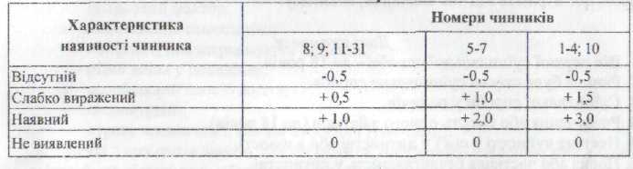На основі вивчення анамнезу психолог оцінює всі параметри ризику суїциду в балах відповідно до таблиці 1.

*Таблиця 1*.

**Інтерпретація**.

Після вивчення всіх параметрів кожному з них психолог приписує «умовну вагу», яка зазначена в таблиці 1.

Так, більшість параметрів (8; 9; 11-31) при їх наявності у досліджуваної людини оцінюють балом «1». Деякі найбільш значущі чинники анамнезу оцінюються балами «2» (5-7) і «З» (1-4; 10). У випадку виявлення будь-якої властивості їй приписують «вагу», яка дорівнює половині від «1», «2», «З». При відсутності будь-якого з 31 параметру він оцінюється балом «-0,5». Невиявленими за різними причинами можуть бути 2-3 чинники, їх «вага» дорівнює «0». Нулем оцінюють також характеристики 7 і К) у осіб, які не досягли середнього віку початку статевого життя ( 19 років) і вступу в шлюб (21 рік).

Після цього підраховують алгебраїчну суму «ваги» всіх чинників і визначають рівень ризику суїцидальності. Якщо отриманий показник менший, ніж 8, то ризик суїциду незначний. В разі знаходження показника в межах від 8 до 15 - є ризик здійснення суїцидальної спроби. У випадку перевищення суми «ваги» більше 15, ризик суїцидальності досліджуваної особи високий, а за наявності в анамнезі спроби самогубства ризик її повторення значний.

Для правильного визначення ризику суїциду необхідно дотримуватися точно всіх указаних умов проведення діагностики.

*Додаток 4*

**Тест на визначення рівня стресу (за В. Ю. Щербатих) [46]**

Інструкція: перед вами ознаки стресу - інтелектуальні, поведінкові, емоційні та фізіологічні.

За наявність у себе одного із інтелектуальних і поведінкових ознак - ставте собі 1 бал; емоційних - 1.5 бали, а фізіологічних - 2 бали.

**Інтелектуальні ознаки стресу**

1. Переважання негативних думок

2. Труднощі зосередження

3. Погіршення показників пам'яті

4. Постійне і безплідне обертання думок навколо однієї проблеми

5. Підвищена відволікання

6. Труднощі прийняття рішень, тривалі коливання при виборі

7. Погані сни, кошмари

8. Часті помилки, збої в обчисленнях

9. Пасивність, бажання перекласти відповідальність на когось іншого

10. Порушення логіки, сплутане мислення

11. Імпульсивність мислення, поспішні і необґрунтовані рішення

12. Звуження «поля зору», коли “бачиться” менше можливих варіантів дії

**Поведінкові ознаки стресу**

1. Втрата апетиту або переїдання

2. Зростання помилок при виконанні звичних дій

3. Більш швидка або, навпаки, уповільнена мова

4. Тремтіння голосу

5. Збільшення конфліктних ситуацій на роботі або в сім'ї

6. Хронічна нестача часу

7. Зменшення часу, що приділяється на спілкування з близькими і друзями

8. Втрата уваги до свого зовнішнього вигляду, неухоженність

9. Антисоціальна, конфліктна поведінка

10. Низька продуктивність діяльності

11. Порушення сну або безсоння

12. Більш інтенсивне куріння і вживання алкоголю

**Емоційні симптоми**

1. Занепокоєння, підвищена тривожність

2. Підозрілість

3. Похмурий настрій

4. Відчуття постійної туги, депресія

5. Дратівливість, напади гніву

6. Емоційна «тупість», байдужість

7. Цинічний, недоречний гумор

8. Зменшення почуття впевненості в собі

9. Зменшення задоволеності життям

10. Почуття відчуженості, самотності

11. Втрата інтересу до життя

12. Зниження самооцінки, поява почуття провини або невдоволення собою або своєю роботою

**Фізіологічні симптоми**

1. Болі в різних частинах тіла невизначеного характеру, головні болі

2. Підвищення або зниження артеріального тиску

3. Прискорений або неритмічний пульс

4. Порушення процесів травлення (запор, діарея, підвищене газоутворення)

5. Порушення свободи дихання

6. Відчуття напруги в м'язах

7. Підвищена стомлюваність

8. Тремтіння в руках, судоми

9. Поява алергії чи інших шкірних висипань

10. Підвищена пітливість

11. Швидке збільшення або втрата ваги тіла

12. Зниження імунітету, часті нездужання

**РЕЗУЛЬТАТИ**

Таким чином, загальна максимальна сума за всім списком теоретично може досягати 66.

**Показник від 0 до 5 балів** вважається хорошим - означає, що в даний момент життя вагомий стрес відсутній.

**Показник від 6 до 12 балів** означає, що людина відчуває помірний стрес, який може бути компенсований за допомогою раціонального використання часу, періодичного відпочинку і знаходження оптимального виходу з ситуації, що склалася.

**Показник від 13 до 24 балів** вказує на досить виражене напруження емоційних і фізіологічних систем організму, що виникло у відповідь на сильний стресорні фактор, який не вдалося компенсувати. В цьому випадку потрібно застосування спеціальних методів подолання стресу.

**Показник від 25 до 40 балів** вказує на стан сильного стресу, для успішного подолання якого бажана допомога психолога або психотерапевта. Така величина стресу говорить про те, що організм вже близький до межі можливостей чинити опір стресу.

**Показник понад 40 балів** свідчить про перехід організму до третьої, найбільш небезпечною стадії стресу - виснаження запасів адаптаційної енергії.

*Додаток 5*

**Метод Холмса-Раге.** [**Профілактика посттравматичних стресових розладів: психологічні аспекти**](https://e-pidruchniki.com/book/14_profilaktika_posttravmatichnih_stresovih_rozladiv_psihologichni_aspekti) **[19]**

Для оцінки рівня стресу можна використовувати методику Холмса-Раге. Автори вивчали залежність захворювань від різних стресогенних життєвих подій у майже п´яти тисяч пацієнтів. Вони дійшли висновку, що психічним і фізичним хворобам зазвичай передують певні серйозні зміни в житті людини. На підставі цього вони склали шкалу, в якій кожній важливій життєвій події відповідає певне число балів залежно від ступеня її стресогенності.

*Інструкція.*Уважно прочитайте весь перелік подій, щоб мати уявлення про те, які ситуації, події і життєві обставини викликають стрес. Потім необхідно ще раз прочитати кожний пункт. Проаналізуйте події, що відбулися з вами впродовж поточного року і підрахуйте кількість балів, що відповідають цим подіям.

|  |  |  |
| --- | --- | --- |
| **№** | **Життєві події** | **Бали** |
| 1. | Смерть чоловіка (дружини) | 100 |
| 2. | Розлучення | 73 |
| 3. | Роз´їзд подружжя (без оформлення розлучення) | 65 |
| 4. | Тюремне ув´язнення | 63 |
| 5. | Смерть близького члена родини | 63 |
| 6. | Травма чи хвороба | 53 |
| 7. | Одруження, весілля | 50 |
| 8. | Звільнення з роботи | 47 |
| 9. | Примирення подружжя | 45 |
| 10. | Вихід на пенсію | 45 |
| 11. | Зміна в стані здоров´я членів родини | 44 |
| 12. | Вагітність | 40 |
| 13. | Сексуальні проблеми | 39 |
| 14. | Поява нового члена родини, народження дитини | 39 |
| 15. | Реорганізація на роботі | 39 |
| 16. | Зміна фінансового стану | 38 |
| 17. | Смерть близького друга | 37 |
| 18. | Зміна професійної орієнтації, зміна місця роботи | 36 |
| 19. | Посилення конфліктності стосунків з чоловіком (дружиною) | 35 |
| 20. | Позичка чи позика на велику покупку (наприклад, будинку) | 31 |
| 21. | Закінчення терміну виплати позички чи позики, збільшення боргів | 30 |
| 22. | Зміна посади, підвищення службової відповідальності | 29 |
| 23. | Син чи дочка залишають родину | 29 |
| 24. | Проблеми з родичами чоловіка (дружини) | 29 |
| 25. | Видатне особисте досягнення, успіх | 28 |
| 26. | Чоловік (дружина) кидає роботу (чи стає до роботи) | 26 |
| 27. | Початок або закінчення навчання | 26 |
| 28. | Зміна умов життя | 25 |
| 29. | Відмова від певних звичок | 24 |
| 30. | Проблеми з начальством, конфлікти | 23 |
| 31. | Зміна умов чи годин роботи | 20 |
| 32. | Зміна місця проживання | 20 |
| 33. | Зміна місця навчання | 20 |
| 34. | Зміна звичок, пов´язаних із проведенням дозвілля чи відпустки | 19 |
| 35. | Зміна звичок, пов´язаних з віросповіданням | 19 |
| 36. | Зміна соціальної активності | 18 |
| 37. | Позичка чи позика для покупки не дуже великих речей (машини, телевізора) | 17 |
| 38. | Зміна індивідуальних звичок, пов´язаних зі сном, порушення сну | 16 |
| 39. | Зміна членів родини, зміна характеру і частоти зустрічей з іншими членами родини | 15 |
| 40. | Зміна звичок, пов´язаних з харчуванням (кількість споживаної їжі, дієта, відсутність апетиту тощо). | 15 |
| 41. | Відпустка | 13 |
| 42. | Різдво, зустріч Нового року, День народження | 12 |
| 43. | Незначне порушення правопорядку (наприклад, штраф за порушення правил вуличного руху) | 11 |

**Обробка та інтерпретація результатів.**

Необхідно підрахувати суму балів, що відповідає стресогенним подіям.

* 150 балів — 50% ймовірності виникнення певної «хвороби стресу».
* 300 балів — 90% ймовірності захворювання.

Велика кількість балів – це сигнал до того, що Вам загрожує психосоматичне захворювання. Слід починати активно засвоювати адаптивну саморегуляцію стресу.

*Додаток 6*

**Тест на виявлення виснаження від стресу**

Автор: [Психологічний центр "Без паніки"](https://trevog-bolshe.net/author/bez_paniki)

[The Kessler Psychological Distress Scale (K10)](https://www.worksafe.qld.gov.au/__data/assets/pdf_file/0010/22240/kessler-psychological-distress-scale-k101.pdf) [1; 47]

Кожна людина має стрес у своєму житті. Це нормально. Однак, коли стресу занадто багато в житті, він стає некорисним та може призводити до виснаження.

Цей опитувальник буде корисним для вас, щоб оцінити наскільки стресові події у вашому житті відобразилися на вашому психологічному стані. Застерігаємо ставити собі діагнози відповідно до цього тесту. Він показує винятково вашу оцінку стану та не діагностує у вас будь-яких розладів.

Вам буде представлено 10 питань. Ваша задача обрати відповідь, яка найбільше відповідає вашому самопочуттю за останній місяць.

За останні 30 днів як часто:

|  |  |
| --- | --- |
| **1. Ви відчували себе виснаженим (виснаженою) без очевидної на це причини.**  **(1) Ніколи (2) Рідко (3) Іноді (4) Часто (5) Завжди** | **2. Ви були знервованим (знервованою).**  **(1) Ніколи (2) Рідко (3) Іноді (4) Часто (5) Завжди** |
| **3. Ви так сильно нервували, що нічого не могло вас заспокоїти.**  **(1) Ніколи (2) Рідко (3) Іноді (4) Часто (5) Завжди** | **4. Ви відчували розпач/безнадію.**  **(1) Ніколи (2) Рідко (3) Іноді (4) Часто (5) Завжди** |
| **5. Ви були неспокійним (неспокійною) або метушливим (метушливою).**  **(1) Ніколи (2) Рідко (3) Іноді (4) Часто (5) Завжди** | **6. Ви були настільки неспокійним (неспокійною), що не могли всидіти на місці.**  **(1) Ніколи (2) Рідко (3) Іноді (4) Часто (5) Завжди** |
| **7. Ви відчували себе пригнічено.**  **(1) Ніколи (2) Рідко (3) Іноді (4) Часто (5) Завжди** | **8. Ви відчували, що все вимагає зусиль.**  **(1) Ніколи (2) Рідко (3) Іноді (4) Часто (5) Завжди** |
| **9. Ви були настільки сумним (сумною), що нічого не могло вам покращити настрій.**  **(1) Ніколи (2) Рідко (3) Іноді (4) Часто (5) Завжди** | **10. Ви відчували себе нікчемною людиною.**  **(1) Ніколи (2) Рідко (3) Іноді (4) Часто (5) Завжди** |

**Результати:**

*Кожна відповідь має свій бал:*

Ніколи – 1 бал  
Рідко – 2 бали  
Іноді – 3 бали  
Часто – 4 бали  
Завжди – 5 балів

*Вам потрібно отримати суму балів ваших відповідей.*

**Що означає ваша сума балів?**

до 20 балів – цей показник говорить, що ви знаходитеся в “зеленій зоні”, психологічний стан є нормальним. Якщо бали близькі до 20, варто бути уважними та додати турботи про себе.

від 20 до 29 – легке психоемоційне виснаження. Це жовта зона. Й вам варто розпочати відновлення вашого стану. Чим раніше ви розпочнете це робити, тим легшим буде процес та якіснішим результат.

від 29 до 34 – психоемоційне виснаження знаходиться у жовтогарячій зоні. На цьому етапі важливо звернутися до спеціаліста у сфері охорони психічного здоров’я для проведення додаткового обстеження. Такі бали можуть вказувати на те, що розпочався процес розвитку психічних розладів (депресивні стани, тривожні розлади, ПТСР тощо).

понад 35 балів – червона зона. Сильне психоемоційне виснаження. За таких балів обов’язково варто звернутися до [спеціаліста](https://trevog-bolshe.net/konsultacija-psihologa), щоб уточнити причини психоемоційного виснаження та його впливу на ваше здоров’я. Це може бути лікар (психіатр, невролог), психотерапевт чи психолог.

Важливо! Ці результати не є показом до лікування. Якщо ви отримали 25+ балів не говорить, що у вас є психічний розлад, а вказує на те, що варто додатково обстежитися.

*Додаток 7*

**Опитувальник «Самооцінка стійкості до стресу» [39]**

**Загальна характеристика методики**

Методика дає можливість визначити рівень стресостійкості особистості. Стресостійкість характеризує деяку сукупність особистісних якостей працівника, що дозволяє йому переборювати значні інтелектуальні, вольові й емоційні навантаження, обумовлені професійною діяльністю в умовах змін. Вона виступає умінням ефективно працювати в напруженому ритмі, розв'язувати одночасно декілька завдань у обмежених часових проміжках, оперативно та розумно організувати процес їх виконання.

**Інструкція для учасників дослідження**

Різноманітні негативні чинники нашого життя створюють нервові стани та часто призводять до стресу. Нижче пропонується тест, який дозволить Вам дати самооцінку стійкості до стресу. Результат буде об'єктивнішим, якщо Ваші відповіді будуть якомога щирішими.

**Текст опитувальника**

|  |  |  |  |  |
| --- | --- | --- | --- | --- |
| № | Запитання | Рідко | Іноді | Часто |
| 1 | Я думаю, що мене недооцінюють в колективі | 1 | 2 | 3 |
| 2 | Я намагаюся працювати, навіть якщо буваю не цілком здоровим | 1 | 2 | 3 |
| 3 | Я постійно переживаю за якість своєї роботи | 1 | 2 | 3 |
| 4 | Я буваю налаштованим агресивно | 1 | 2 | 3 |
| 5 | Я не терплю критики на свою адресу | 1 | 2 | 3 |
| 6 | Я буваю роздратованим | 1 | 2 | 3 |
| 7 | Я стараюся стати лідером там, де це можливо | 1 | 2 | 3 |
| 8 | Мене вважають людиною наполегливою і напористою | 1 | 2 | 3 |
| 9 | Я страждаю на безсоння | 1 | 2 | 3 |
| 10 | Своїм недругам я можу дати відсіч | 1 | 2 | 3 |
| 11 | Я емоційно і хворобливо переживаю неприємності | 1 | 2 | 3 |
| 12 | У мене бракує часу для відпочинку | 1 | 2 | 3 |
| 13 | У мене виникають конфліктні ситуації | 1 | 2 | 3 |
| 14 | Мені бракує влади, щоб реалізувати себе | 1 | 2 | 3 |
| 15 | Мені бракує часу, щоб зайнятися улюбленою справою | 1 | 2 | 3 |
| 16 | Я все роблю швидко | 1 | 2 | 3 |
| 17 | Я відчуваю страх, що втрачу роботу | 1 | 2 | 3 |
| 18 | Я дію гарячково, а потім переживаю за свої справи та вчинки | 1 | 2 | 3 |

**Обробка та інтерпретація результатів**

Далі підрахуйте суму балів, яку Ви набрали, і визначте, який рівень Вашої стійкості до стресу.

|  |  |
| --- | --- |
| Сумарне число балів | Рівень Вашої стійкості  до стресу |
| 43 - 54 | низький рівень |
| 31 - 42 | середній рівень |
| 18 - 30 | високий рівень |

Чим менше сумарне число балів Ви набрали, тим вища стійкість до стресу і навпаки.

**Результати опитування педагогів**

**«Самооцінка стійкості до стресу»**

Термін проведення діагностування: _____________________________________

Цільова група: *педагоги освітнього закладу*

Кількість опитуваних: _________ осіб

Мета: *визначити рівень стресостійкості працівників*

|  |  |  |  |
| --- | --- | --- | --- |
|  | Рівні стійкості до стресу | | |
| низький | середній | високий |
| Кількість |  |  |  |
| % |  |  |  |

Висновки: ________________________________________________________________________

________________________________________________________________________________________________________________________________________________________________________________________________________________________________________________________________________________________________

Рекомендації: ________________________________________________________________________

________________________________________________________________________________________________________________________________________________________________________________________________________________________________________________________________________________________________________________________________________________________________________